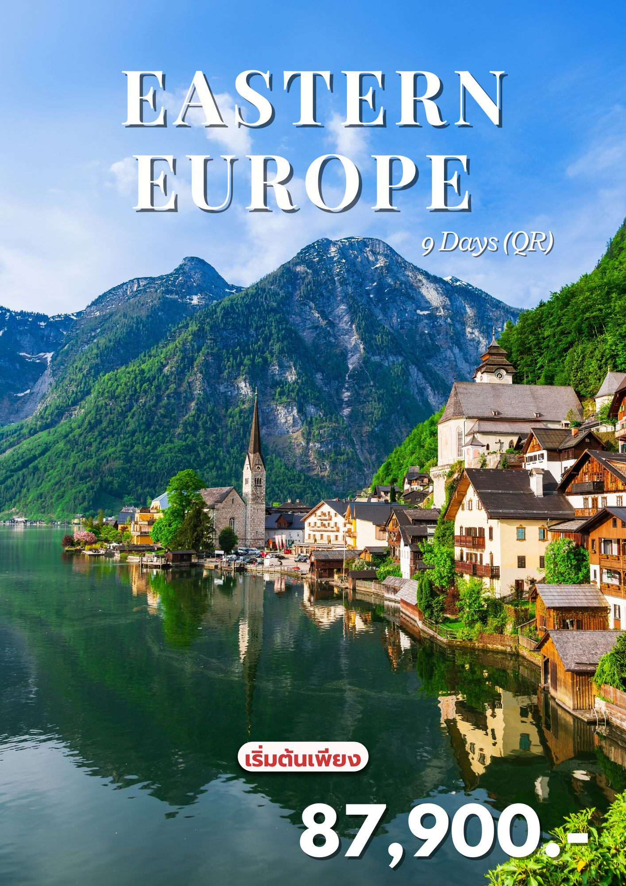
Eastern europe
9 Days 6 Nights
วันที่ | โปรแกรมท่องเที่ยว | เช้า | เที่ยง | เย็น | โรงแรม
1 | สนามบินสุวรรณภูมิ | 
2 | กรุงเบอร์ลิน - กำแพงเบอร์ลิน - เช็คพอยท์ชาลี - มหาวิหารเบอร์ลิน – ประตูบรัน  เดนบวร์ค – พอทสดัม - พระราชวังซองซูซี – พระราชวังซวิงเกอร์  โบสถ์ฟราวเอนเคียร์เชอ – เดรสเดน |  |  |  | Ramada by Wyndham Dresden  หรือระดับใกล้เคียง
3 | เดรสเดน - กรุงปร๊าก - ปราสาทปร๊าก - มหาวิหารเซนต์วิตัส – สะพานชาร์ลส์  จัตุรัสเมืองเก่า – อนุสาวรีย์ยานฮุส – หอนาฬิกาดาราศาสตร์ - เชสกี้ ครุมลอฟ  ปราสาทคลุมลอฟ |  |  |  | Hotel Grand Cesky Krumlov // Hotel Dvořák Český Krumlov  หรือระดับใกล้เคียง
4 | เชสกี้ ครุมลอฟ - บราติสลาวา - ปราสาทแห่งบราติสลาวา – บูดาเปสต์ – ฮีโร่สแควร์  คาสเซิลฮิลล์ – ป้อมฟิชเชอร์แมนบาสเตียน – อนุสาวรีย์พระเจ้าสตีเฟ่น |  |  |  | Park Inn By Radisson Budapest // Lion's Garden Hotel หรือระดับใกล้เคียง
5 | บูดาเปสต์ - ล่องเรือแม่น้ำดานูบ - Outlet Parndorf – เวียนนา |  |  |  | IntercityHotel Wien // Hotel Mercure Wien Westbahnhof  หรือระดับใกล้เคียง
6 | เวียนนา - เข้าชมภายในพระราชวังเชินบุนน์ – สวนสาธารณะสตัดปาร์ค – มหาวิหารเซนต์สตีเฟน – คาร์ทเนอร์สตรีท – หมู่บ้านฮัลล์สตัทท์ - โรเซนไฮม์ |  |  |  | Das Wiesgauer Alpenhotel Inzell // Hotel St. Georg GmbH  หรือระดับใกล้เคียง
7 | โรเซนไฮม์ - การ์มิช – ยอดเขาซุกสปิตเซ่ – ปราสาทนอยชวานสไตน์ – ฟุสเซ่น |  |  |  | Best Western Plus Hotel Fuessen หรือระดับใกล้เคียง
8 | ฟุสเซ่น - มิวนิค – มาเรียนพลัทซ์ – ช้อปปิ้ง – เดินทางกลับ
9 | สนามบินสุวรรณภูมิ
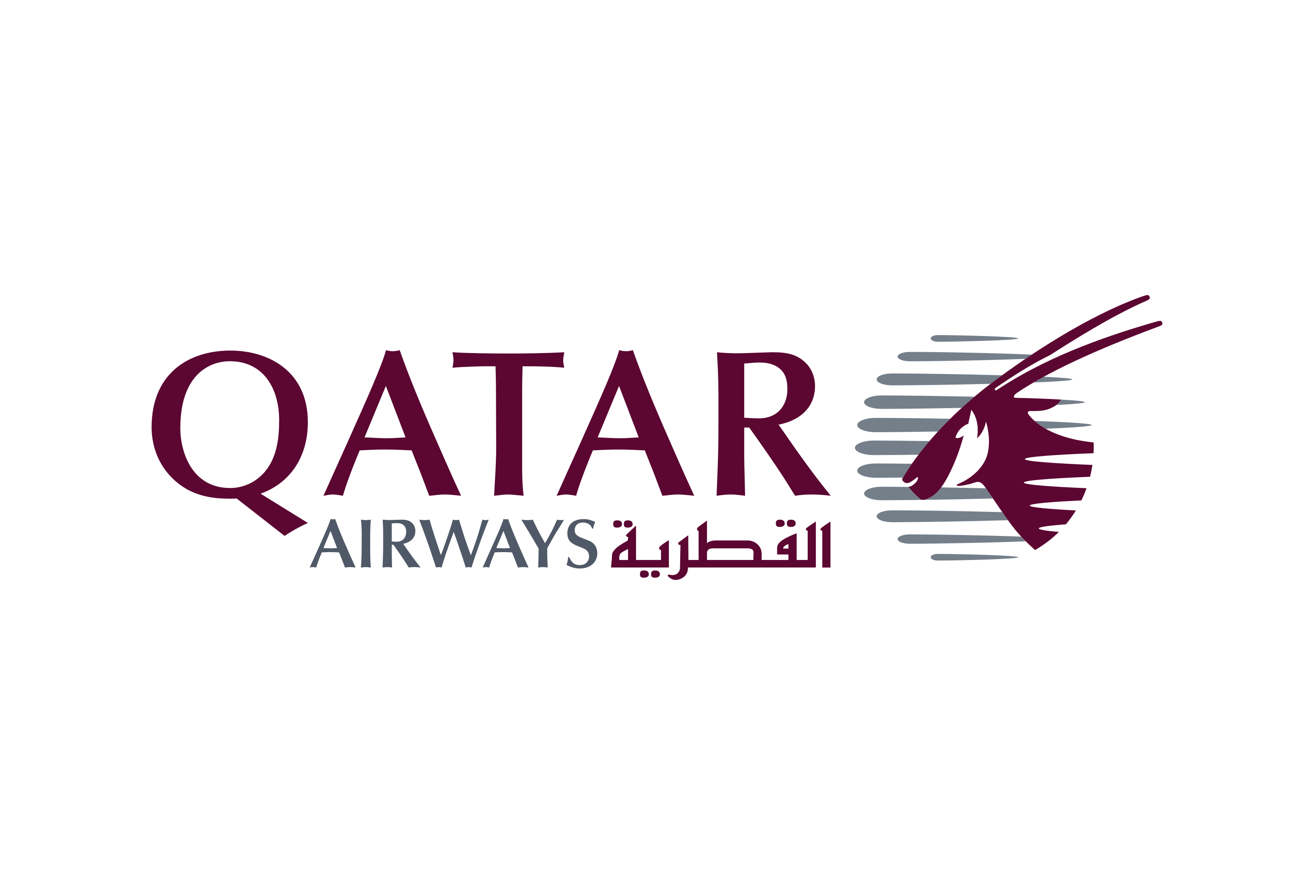
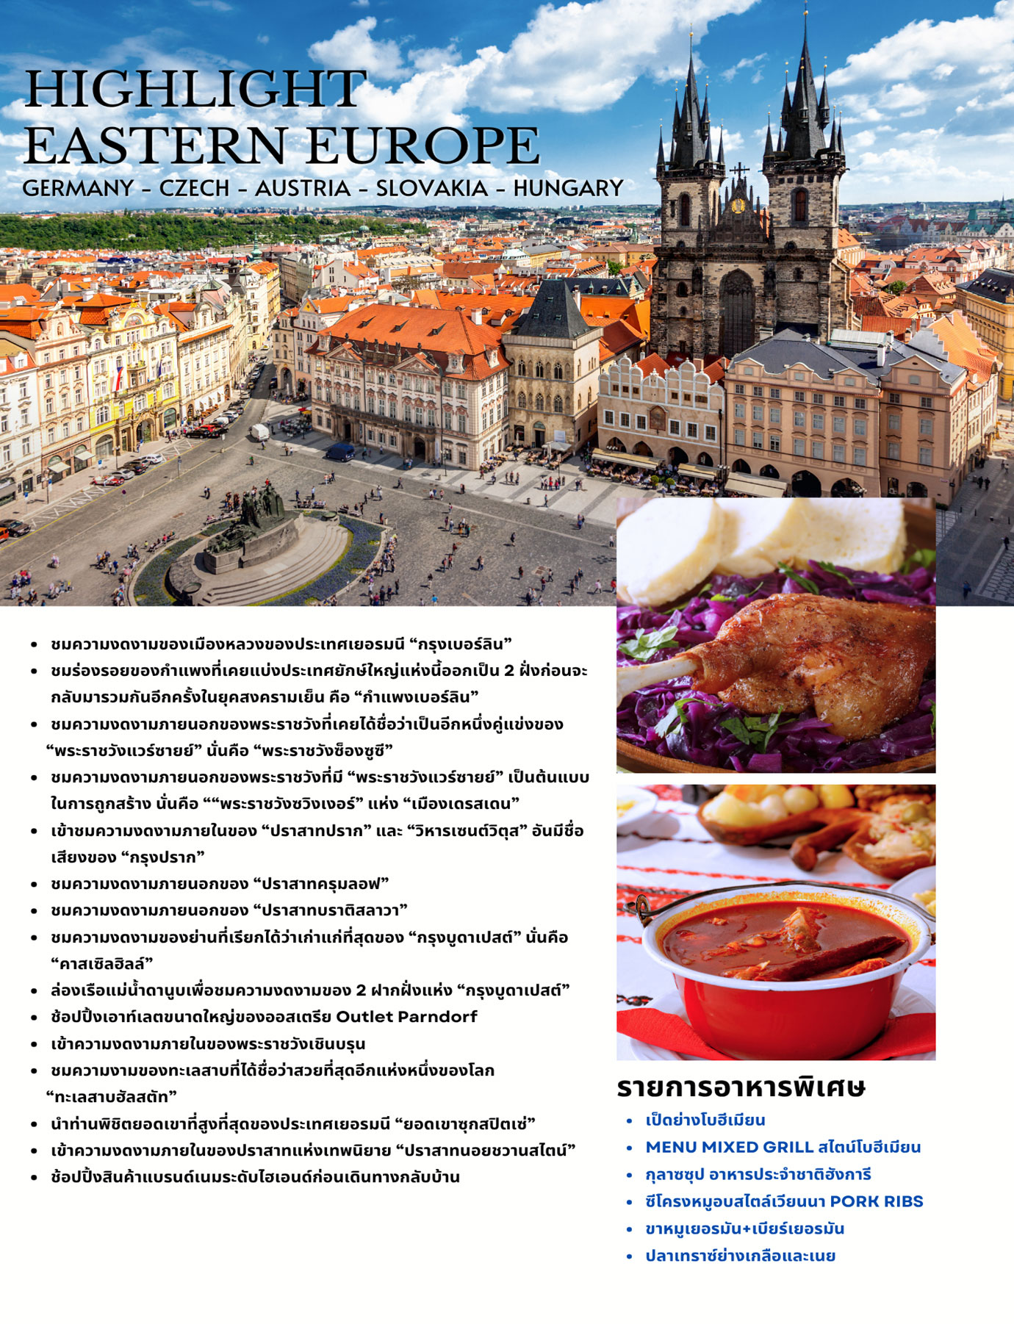
Departure Flight / เที่ยวบินขาออก
ออก
เที่ยวบิน
BKK

ถึง
DOH
QR835
20.00 น.
22.45 น.
ออก
เที่ยวบิน
DOH
ถึง
BER
QR079
02:20 น.
07.25 น.
Return Flight / เที่ยวบินขากลับ

ออก
เที่ยวบิน
MUC
ถึง
DOH
QR058
16.50 น.
23.25 น.
ออก
เที่ยวบิน
DOH
ถึง
BKK
QR836
02.35 น.
13.25 น.
Round – Trip Ticket
สนามบินสุวรรณภูมิ
1

17.00 น. คณะผู้เดินทางพร้อมกัน ณ ท่าอากาศยานนานาชาติสุวรรณภูมิ อาคารผู้โดยสารระหว่างประเทศ ชั้น 4 เคาน์เตอร์ Q สายการบิน Qatar Airway โดยมีเจ้าหน้าที่มืออาชีพคอยให้การต้อนรับ และ อำนวยความสะดวกอย่างใกล้ชิดตลอดกระบวนการเช็คอิน
20:00 น ออกเดินทางสู่ กรุงโดฮา ประเทศกาต้าร์ เที่ยวบินที่ QR835
22:55 น. เดินทางถึงท่าอากาศยานนานาชาติฮามัด (แวะเปลี่ยนเครื่อง)

กรุงเบอร์ลิน - กำแพงเบอร์ลิน - เช็คพอยท์ชาลี - มหาวิหารเบอร์ลิน – ประตูบรัน
เดนบวร์ค – พอทสดัม - พระราชวังซองซูซี – พระราชวังซวิงเกอร์
โบสถ์ฟราวเอนเคียร์เชอ – เดรสเดน (-/L/D)

2

02:15 น. นำท่านออกเดินทางสู่ สนามบินเบอร์ลินบรันเดินบวร์ค ประเทศเยอรมนี โดย สายการบิน Qatar Airway เที่ยวบินที่ QR079 เดินทางเหนือระดับด้วยบริการระดับเวิลด์คลาสตลอดเส้นทาง
(เวลาท้องถิ่นช้ากว่าประเทศไทย 6 ชั่วโมง)
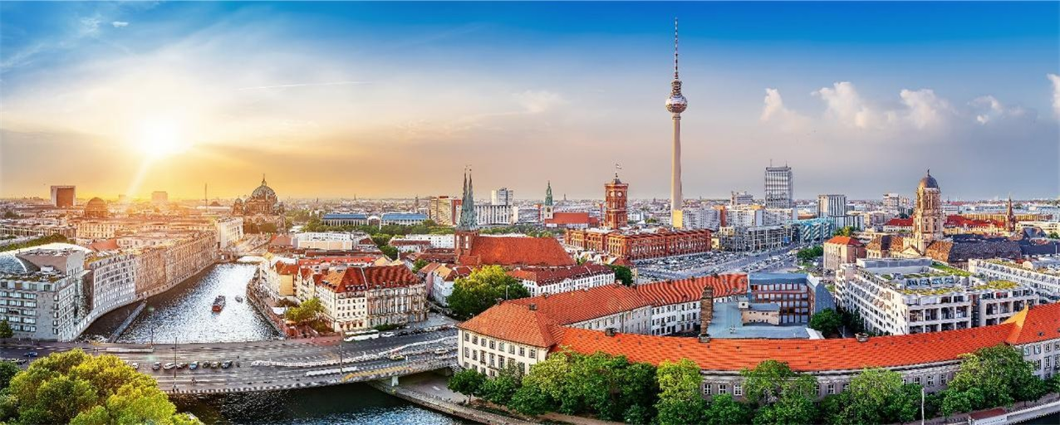
07.25 น. เดินทางถึง สนามบินเบอร์ลินบรันเดินบวร์ค ประเทศเยอรมนี นำท่านผ่านขั้นตอนการตรวจคนเข้าเมืองและพิธีการทางศุลกากร และนำท่านขึ้นรถโค้ชเพื่อเดินทางสู่ กรุงเบอร์ลิน (Berlin) เป็นเมืองหลวงและเมืองที่ใหญ่ที่สุดของสหพันธ์สาธารณรัฐเยอรมนี เป็นศูนย์กลางสำคัญทางการเมือง การปกครองและวัฒนธรรมต่างๆ ของประเทศเยอรมัน ที่สำคัญคือมีความเป็นมาและมีประวัติศาสตร์มากมายเกี่ยวกับสงครามโลก

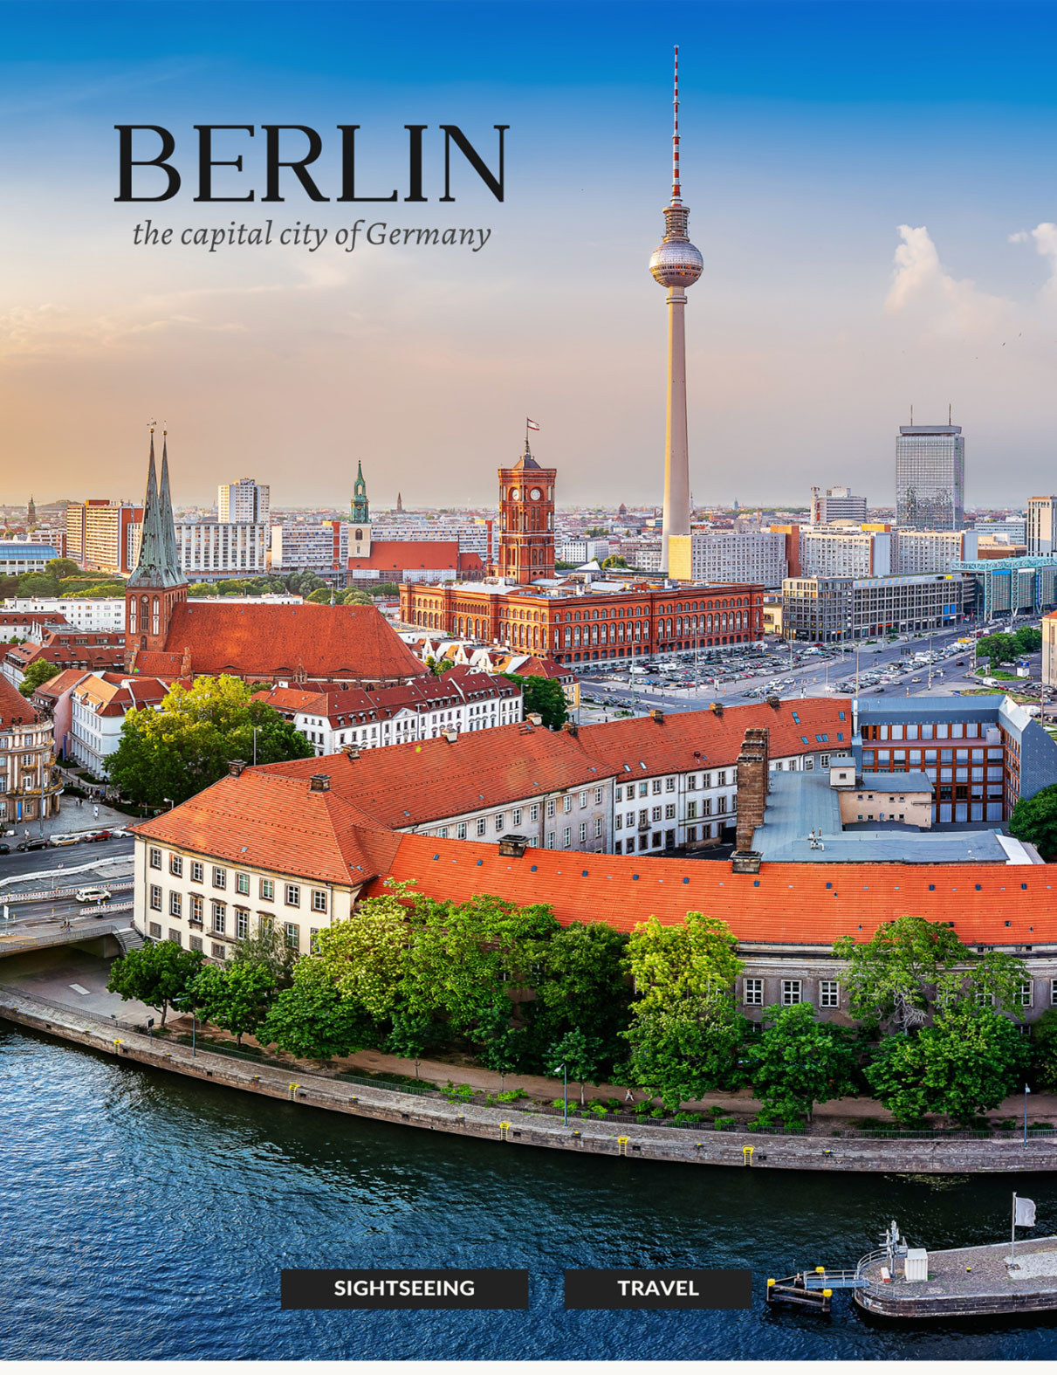

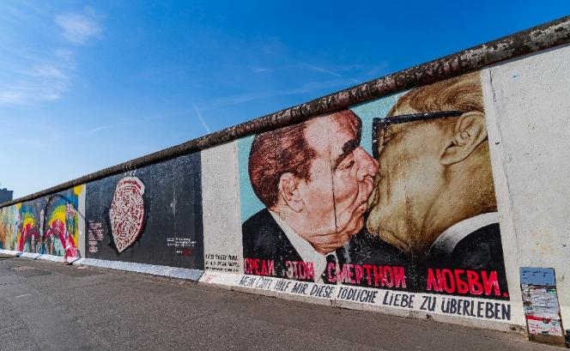
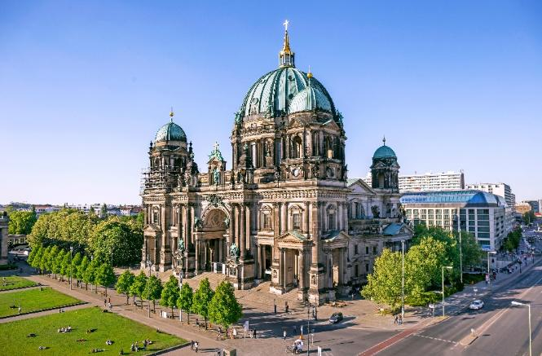
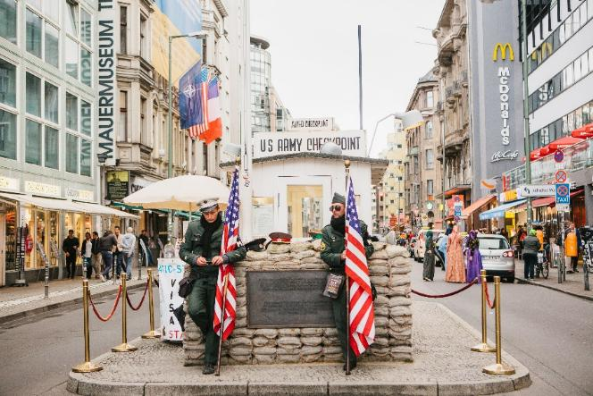
จากนั้นนำทุกท่านเดินทางสู่สถานที่ประวัติศาสตร์อันทรงคุณค่าอีกแห่งหนึ่งของโลก คือ กำแพงเบอร์ลิน (Berlin Wall) กำแพงคอนกรีตขนาดใหญ่ที่ครั้งหนึ่งเคยตั้งตระหง่านแบ่งแยกเมืองหลวงของประเทศเยอรมนีออกเป็นสองส่วน กำแพงแห่งนี้เป็นสัญลักษณ์สำคัญของยุคสงครามเย็น ซึ่งสะท้อนถึงความขัดแย้งทางการเมืองและอุดมการณ์ระหว่างโลกตะวันตกกับโลกตะวันออก โดยแบ่งเยอรมนีออกเป็น เยอรมนีตะวันตก และ เยอรมนีตะวันออก แม้ประชาชนทั้งสองฝั่งจะเป็นคนชาติเดียวกัน แต่กลับถูกแยกออกจากกันด้วยกำแพงนี้เป็นเวลากว่า 30 ปี หนึ่งในจุดที่ไม่ควรพลาด คือ East Side Gallery ซึ่งเป็นกำแพงเบอร์ลินส่วนที่ยาวที่สุดที่ยังคงอยู่ และได้รับการตกแต่งด้วยภาพจิตรกรรมฝาผนังจากศิลปินนานาชาติ เพื่อถ่ายทอดข้อความแห่งสันติภาพและเสรีภาพ นำท่าน ชมเช็คพอยท์ชาลี (Checkpoint Charlie) เป็นจุดตรวจผ่านแดนในอดีตในยุคสงครามเย็น ที่กั้นประชาชนชาวเยอรมัน 2 ฝ่าย คือฝั่งเสรีประชาธิปไตย (ฝั่งตะวันตก) ที่ฝ่ายสัมพันธมิตรดูแลอยู่ และฝ่ายคอมมิวนิสต์ (ฝั่งตะวันออก) ซึ่งประเทศรัสเซียดูแลอยู่และตั้งโดยองค์การสนธิสัญญาแอตแลนติกเหนือ (NATO: North Atlantic Treaty Organization) ซึ่งเป็นองค์การที่ฝ่ายพันธมิตรซึ่งปกครองเยอรมนีตะวันตกในขณะนั้น จากนั้นนำท่านผ่านชม เบอร์ลินโดม (Berlin Dom) เป็นโบสถ์นิกายโปรเตสแตนต์ที่ใหญ่ที่สุดในกรุงเบอร์ลิน ที่นี่เป็นทั้งศาสนาสถานและแลนด์มาร์กของเมือง และยังเคยเป็นคริสตจักรประจำราชวงศ์โฮเอินท์ซ็อลเลิร์น (Hohenzollern dynasty) ราชวงศ์กษัตริย์แห่งปรัสเซียและเยอรมนี มีอายุเก่าแก่กว่า 500 ปี ชมความงดงามของมหาวิหาร ซึ่งได้รับการออกแบบและตกแต่งอย่างวิจิตรบรรจงและประณีต ด้านศิลปะและสถาปัตยกรรมในยุค
นั้นได้อย่างน่าประทับใจ

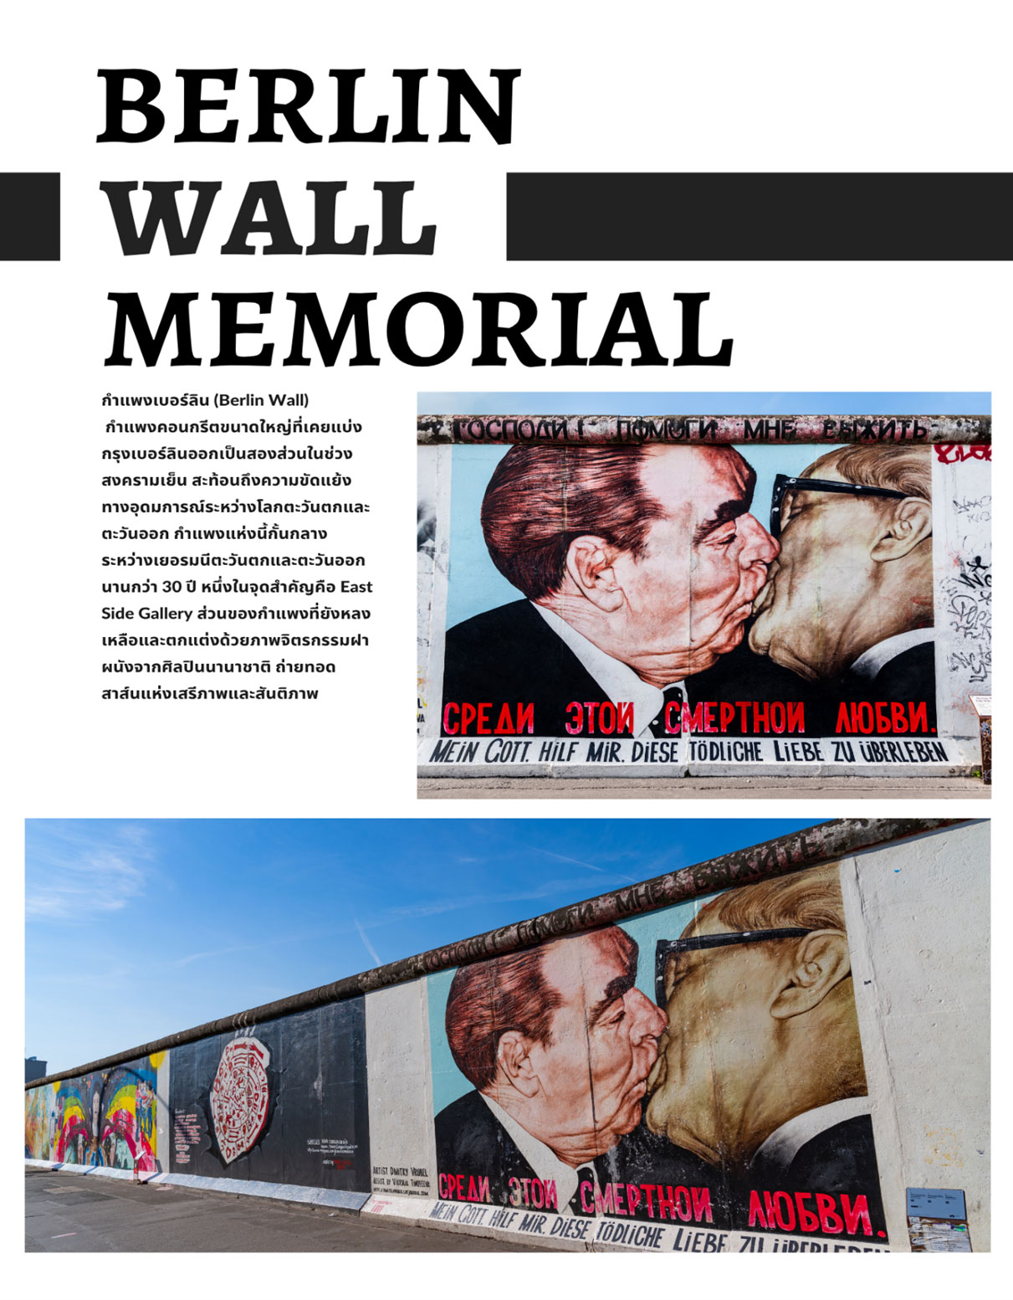
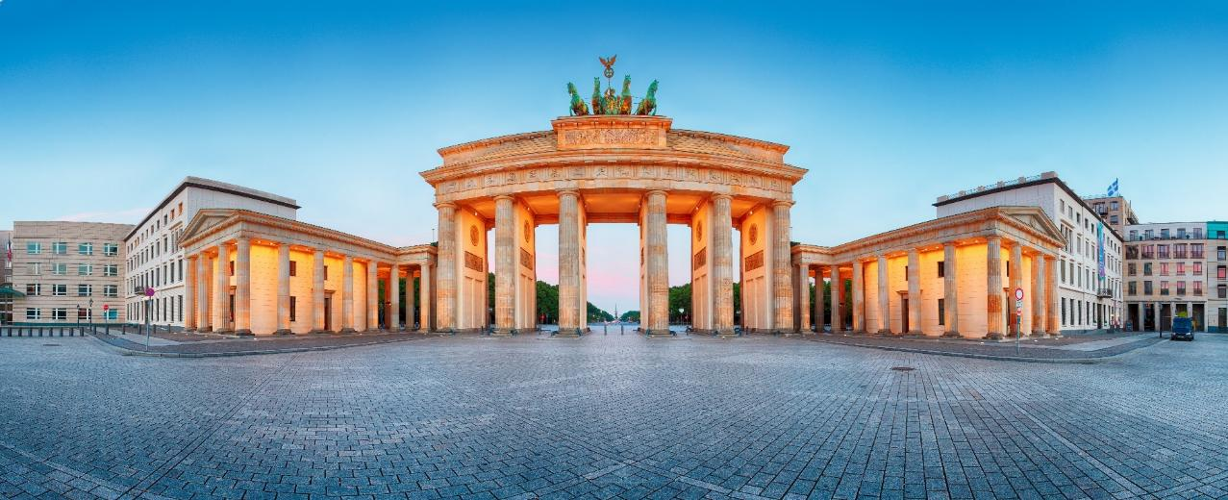
พาทุกท่านถ่ายภาพ กับ ประตูเดนบวร์ค (Brandenburg Gate) เป็นหนึ่งในสถานที่สำคัญทางประวัติศาสตร์และสัญลักษณ์ของประเทศเยอรมนี ตั้งอยู่ใจกลางกรุงเบอร์ลิน สร้างขึ้นระหว่างปี ค.ศ. 1788–1791 โดยคำสั่งของพระเจ้าฟรีดริช วิลเฮล์มที่ 2 แห่งปรัสเซีย เพื่อเป็นสัญลักษณ์แห่งสันติภาพ ประตูนี้ออกแบบในสไตล์นีโอคลาสสิก โดยได้รับแรงบันดาลใจจากประตูชัยของกรีกโบราณ มีเสาหินขนาดใหญ่ 12 ต้น และประดับด้วยรูปปั้นเทพีแห่งชัยชนะ (Quadriga) ขี่ม้าสี่ตัวบนยอดประตู
Brandenburg Gate
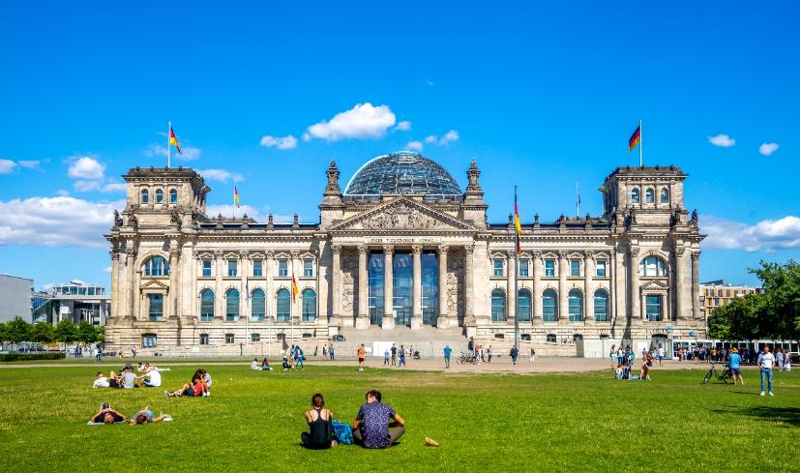
และพลาดไม่ได้กับการถ่ายภาพเป็นที่ระลึกกับ อาคารไรชส์ทาค (Reichstag) ซึ่งเป็นอาคารรัฐสภาแห่งสหพันธ์สาธารณรัฐเยอรมนี อันเปี่ยมด้วยคุณค่าทางประวัติศาสตร์ สร้างขึ้นระหว่างปี ค.ศ. 1884–1894 ด้วยศิลปะสถาปัตยกรรมแบบอิตาเลียนเรอเนสซองส์ อาคารแห่งนี้ถูกใช้เป็นรัฐสภามาตั้งแต่สมัยสาธารณรัฐไวมาร์ และยังคงเป็นสัญลักษณ์ของระบอบประชาธิปไตยของเยอรมนีจนถึงปัจจุบัน
Reichstag
อาคารรัฐสภา

เที่ยง บริการอาหารกลางวัน ณ ภัตตาคาร

นำทุกท่านเดินทางสู่ เมืองพอตสดัม (Potsdam) เมืองหลวงแห่งรัฐบรันเดนบูร์ก ซึ่งในอดีตเคยเป็นที่ประทับของพระมหากษัตริย์และเจ้าผู้ครองแคว้นแห่งเยอรมนีอย่างต่อเนื่องมาตั้งแต่ศตวรรษที่ 18 อันเปี่ยมไปด้วยความงดงามของสถาปัตยกรรมและประวัติศาสตร์อันทรงคุณค่า พาทุกท่านถ่ายภาพ พระราชวังซองซูซี (Schloss Sanssouci) เป็นผลงานชิ้นเอกสไตล์บาโรกของเฟรเดอริกมหาราช พระราชวังแห่งนี้สร้างขึ้นระหว่างปี ค.ศ. 1745 ถึง 1747 โดยอิงตามการออกแบบอันมีวิสัยทัศน์ของจอร์จ เวนเซสเลาส์ ฟอน นอบเบลส์ดอร์ฟ โดยได้รับการออกแบบให้เป็นที่พักผ่อนและที่ประทับฤดูร้อน ชื่อ “ซองซูซี” ซึ่งแปลว่า “ไร้กังวล” สะท้อนถึงความปรารถนาของเฟรเดอริกที่ต้องการสถานที่แห่งความสงบสุขและวัฒนธรรม พระราชวังซองซูซีได้รับการขึ้นทะเบียนเป็นมรดกโลกของยูเนสโกและเป็นหลักฐานสำคัญของประวัติศาสตร์ปรัสเซีย
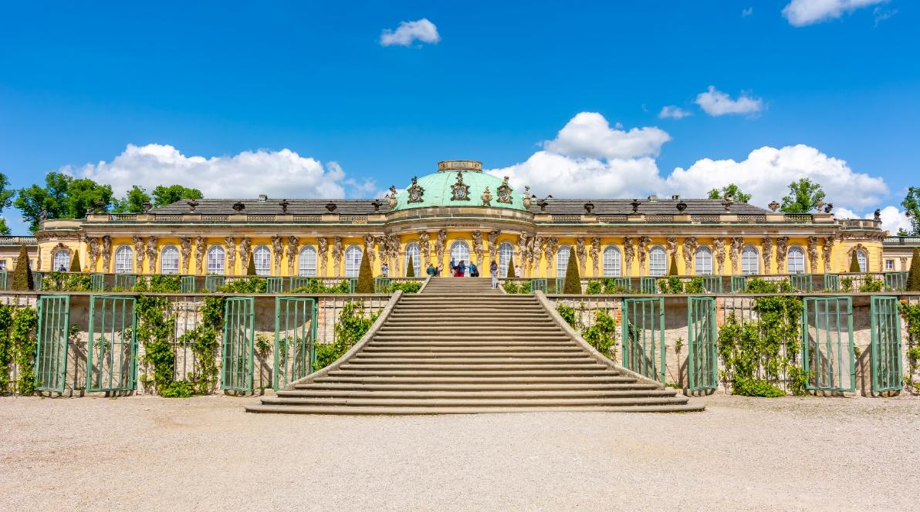

นำทุกท่านถ่ายภาพ บริเวณด้านหน้าพระราชวังสวิงเกอร์ (Zwinger Palace) พระราชวังอันงดงามริมฝั่งแม่น้ำเอลเบอร์ สร้างขึ้นระหว่างปี ค.ศ. 1710–1732 โดยฝีมือของสถาปนิกและช่างแกะสลักผู้เชี่ยวชาญในยุคนั้น โดยมีแรงบันดาลใจในการออกแบบมาจากเรือนกระจกของพระราชวังแวร์ซายส์ อันสะท้อนถึงความรุ่งเรืองและรสนิยมทางศิลปะของราชสำนักแห่งแคว้นแซกโซนี

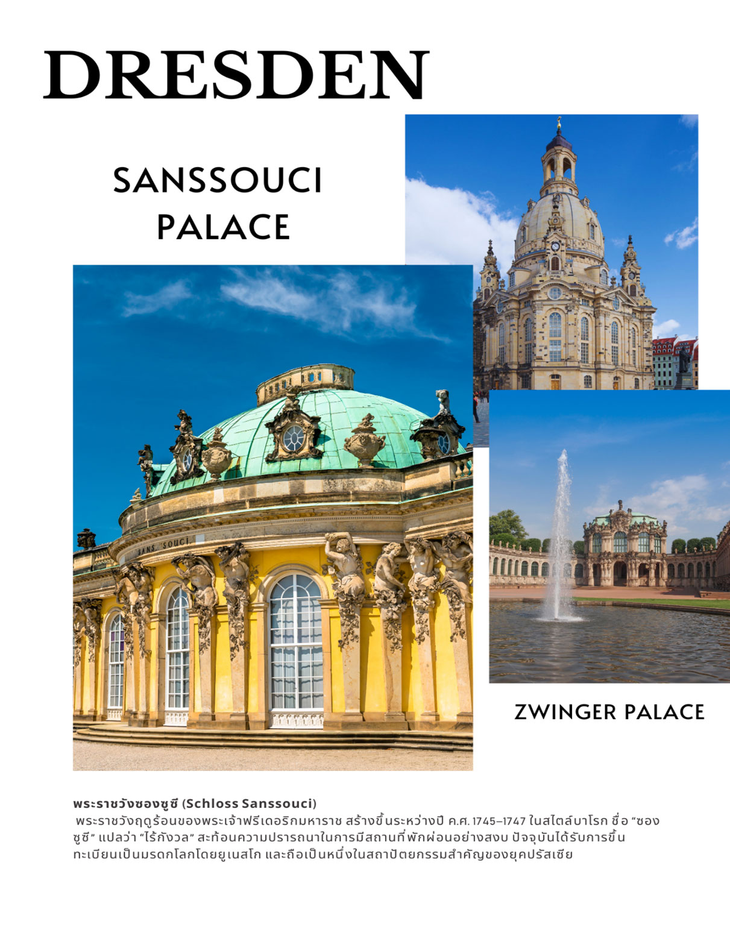
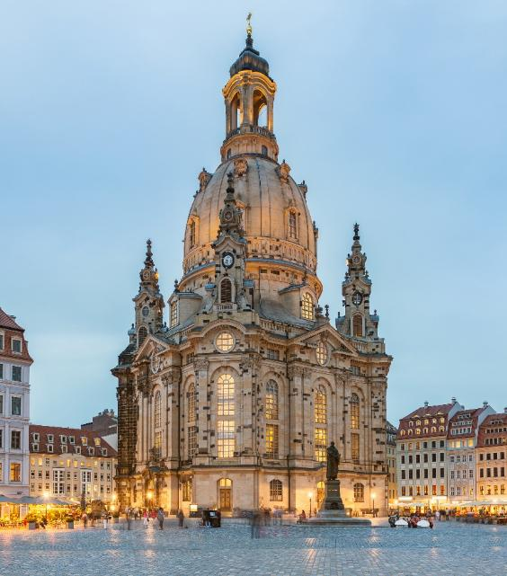
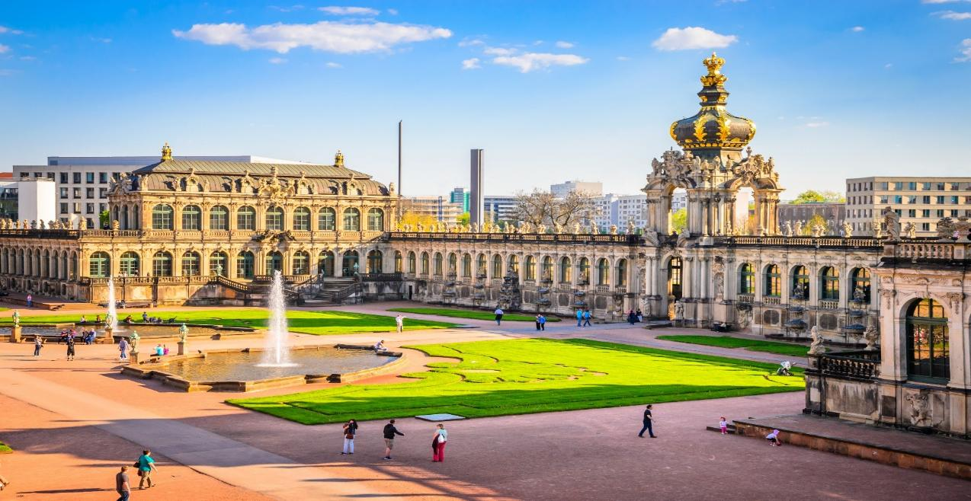
นำทุกท่านเดินทางสู่ เมืองเดรสเดน (Dresden) เมืองหลวงแห่งรัฐซัคเซิน (Saxony) ซึ่งมีประวัติศาสตร์อันยาวนานและเป็นที่ประทับของกษัตริย์แห่งแคว้นแซกโซนี คำว่า 'เดรสเดน' มีรากศัพท์จากภาษาซอร์เบียนโบราณ แปลว่า 'ผู้คนที่อาศัยอยู่ริมแม่น้ำ' โดยเมืองแห่งนี้ตั้งอยู่ในหุบเขาของแม่น้ำเอลเบอร์ และได้รับการยกย่องว่าเป็นหนึ่งในเมืองที่งดงามที่สุดของประเทศเยอรมนี จนได้รับสมญานามว่า “ฟลอเรนซ์แห่งแม่น้ำเอลเบอร์” นำทุกท่านถ่ายภาพ โบสถ์ฟราวเอนเคียร์เชอ (Frauenkirche Dresden) โบสถ์แห่งนี้เป็นโบสถ์โปรเตสแตนต์ของนิกายลูเทอแรน ตั้งอยู่ใจกลางเมืองเดรสเดิน ประเทศเยอรมนี โดยถือเป็นหนึ่งในสัญลักษณ์สำคัญของเมืองและเป็นตัวอย่างอันโดดเด่นของสถาปัตยกรรมแบบบาร็อคเยอรมัน โบสถ์หลังนี้เคยได้รับความเสียหายอย่างหนักจากการทิ้งระเบิดในช่วงสงครามโลกครั้งที่ 2 ก่อนจะได้รับการบูรณะฟื้นฟูอย่างประณีต จนกลับคืนสู่ความงดงามดั่งเดิม และกลายเป็นสัญลักษณ์แห่งการฟื้นฟู ความหวัง และสันติภาพของเมืองเดรสเดินในยุคปัจจุบัน

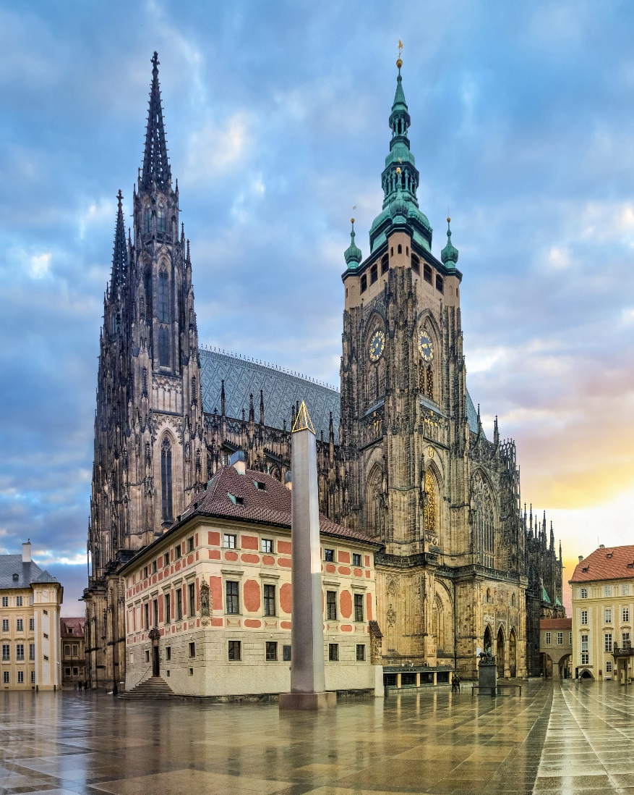
ค่ำ บริการอาหารค่ำ ณ ภัตตาคาร
ที่พัก : Ramada by Wyndham Dresden หรือระดับใกล้เคียง

ที่พัก : Ramada by Wyndham Dresden หรือระดับใกล้เคียง
เดรสเดน - กรุงปร๊าก - ปราสาทปร๊าก - มหาวิหารเซนต์วิตัส – สะพานชาร์ลส์
จัตุรัสเมืองเก่า – อนุสาวรีย์ยานฮุส – หอนาฬิกาดาราศาสตร์ - เชสกี้ ครุมลอฟ
ปราสาทคลุมลอฟ (B/L/D)

3

เช้า บริการอาหารเช้า ณ ห้องอาหารของโรงแรม
นำทุกท่านออกเดินทางสู่ กรุงปร๊าก (Prague) เมืองหลวงอันงดงามของสาธารณรัฐเช็ก ซึ่งตั้งอยู่ริมสองฟากฝั่งของแม่น้ำวัลตาวา (Vltava) อันเงียบสงบ ก่อนเข้าสู่การชมความยิ่งใหญ่ของ 'ปราสาทปราก' (Prague Castle) ซึ่งสร้างขึ้นในปี ค.ศ. 885 โดยเจ้าชายบริโวจ เป็นสถานที่ที่เคยใช้เป็นที่ประทับของพระมหากษัตริย์ในยุคต่างๆ แห่งจักรวรรดิโบฮีเมียในสมัยกลาง นำทุกท่านเข้าชม ปราสาทแห่งกรุงปราก (Prague Castle) ได้รับการยกย่องให้เป็นปราสาทโบราณที่ใหญ่ที่สุดในโลก สร้างขึ้นโดยเจ้าชายบอริวอยในช่วงศตวรรษที่ 9 ด้วยศิลปะสถาปัตยกรรมแบบโกธิคอันวิจิตร ในอดีตปราสาทแห่งนี้เคยใช้เป็นที่ประทับของพระมหากษัตริย์แห่งโบฮีเมีย และในปัจจุบันได้รับการปรับเปลี่ยนให้เป็นที่พำนักอย่างเป็นทางการของประธานาธิบดีแห่งสาธารณรัฐเช็ก ทั้งยังเป็นศูนย์กลางของประวัติศาสตร์และอำนาจทางการเมืองที่สำคัญของประเทศ
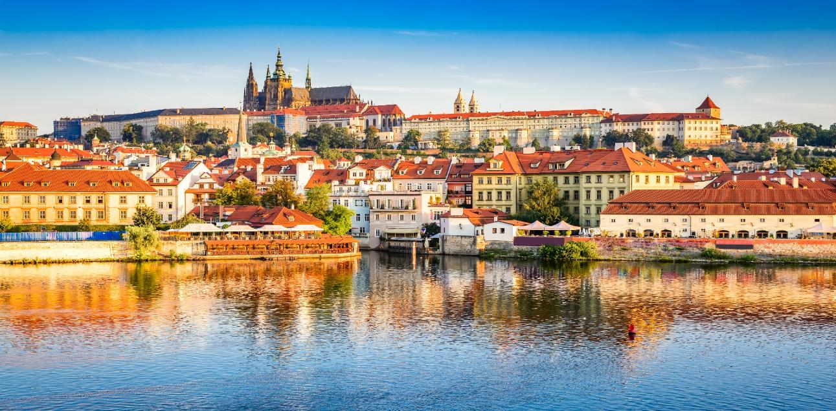
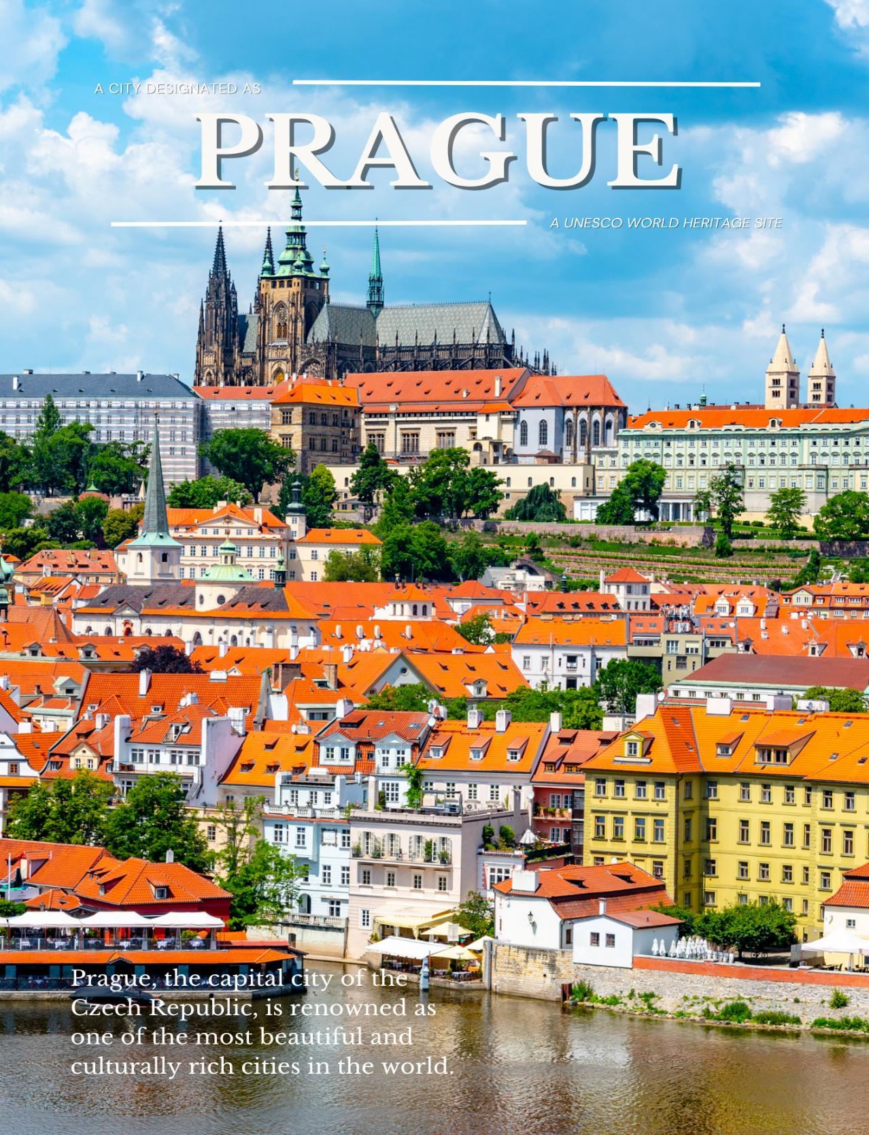

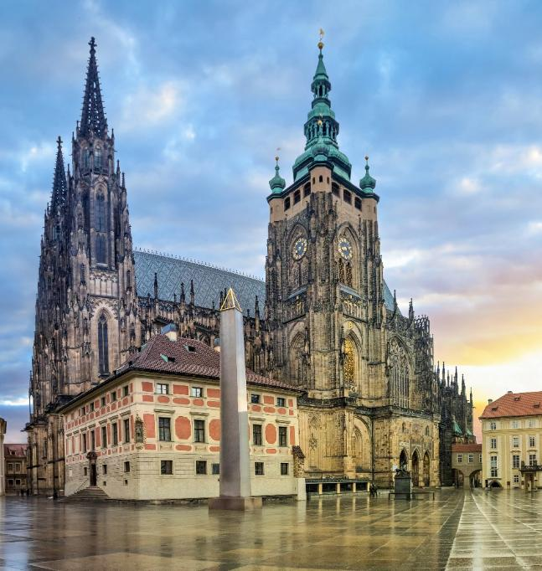
นำทุกท่านชม มหาวิหารเซนต์วิตัส (St. Vitus Cathedral) มหาวิหารเก่าแก่ที่สร้างขึ้นในสไตล์โกธิกเมื่อปี ค.ศ. 1929 ซึ่งถือเป็นศาสนสถานอันศักดิ์สิทธิ์และทรงคุณค่ายิ่งสำหรับชาวเช็กทุกคน มหาวิหารแห่งนี้เป็สถานที่ฝังพระบรมศพของกษัตริย์เช็กหลายพระองค์ และยังเป็นที่เก็บรักษามงกุฎเพชรแห่งราชวงศ์โบฮีเมีย ซึ่งสร้างขึ้นในสมัยพระเจ้าชาร์ลส์ที่ 4 หลังจากนั้นนำท่านเดินทางเข้าสู่เขตเมืองเก่าของกรุงปราก เพื่อสัมผัสบรรยากาศแห่งประวัติศาสตร์และวัฒนธรรมอันงดงามที่สืบทอดมายาวนาน
มหาวิหารเซนต์วิตัส
St. Vitus Cathedral

เมนูพิเศษ!!! เป็ดย่างสไตล์โบฮีเมียน
เที่ยง บริการอาหารกลางวัน ณ ภัตตาคาร (ท้องถิ่น)
จากนั้นนำทุกท่านเดินทางสู่ สะพานชาร์ลส์ (Charles Bridge) สะพานโบราณอันเป็นสัญลักษณ์สำคัญของกรุงปราก ซึ่งทอดข้ามแม่น้ำวัลตาวาอย่างสง่างาม สะพานแห่งนี้สร้างขึ้นในช่วงศตวรรษที่ 14 ของพระเจ้าชาร์ลส์ที่ 4 จุดเด่นของสะพานชาร์ลส์คือการประดับประดาด้วยรูปปั้นนักบุญจำนวน 28 องค์ เรียงรายอยู่ตลอดแนวสะพาน สะท้อนถึงความศรัทธาทางศาสนาและศิลปะในยุคกลางได้อย่างงดงาม ทั้งยังเป็นหนึ่งในจุดถ่ายภาพยอดนิยมที่ไม่ควรพลาดเมื่อมาเยือนปราก
Charles Bridge
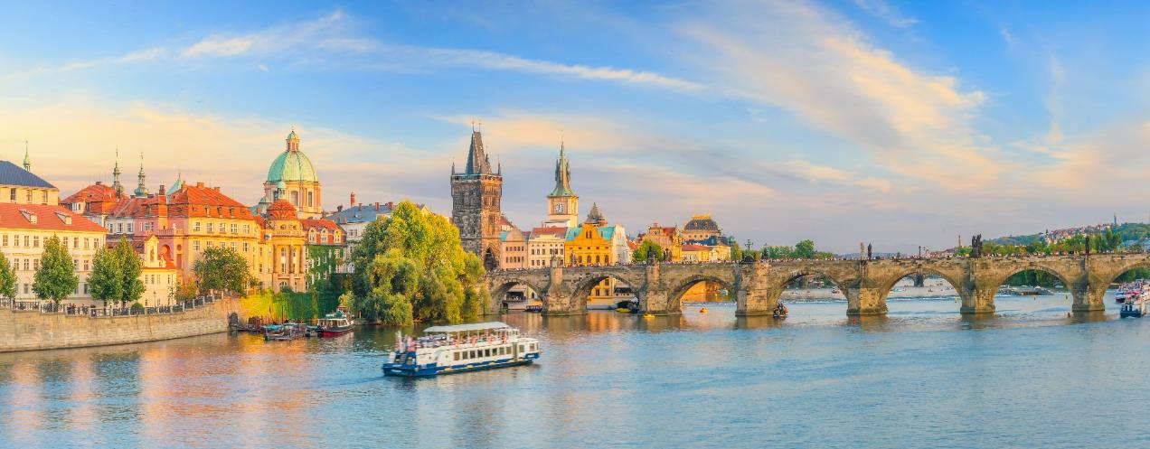

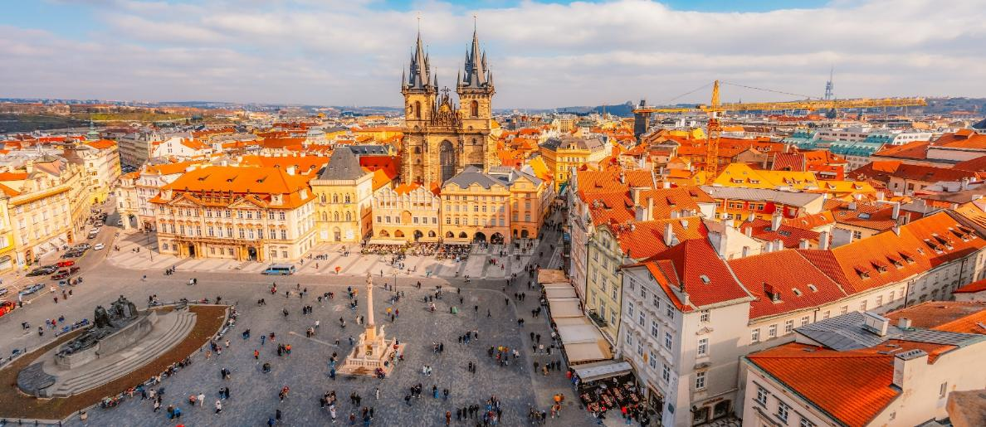
นำทุกท่านชม จัตุรัสเมืองเก่าแห่งกรุงปร๊าก (Prague Old Town Square) หรือที่รู้จักกันในชื่อ Staré Město คือศูนย์กลางทางประวัติศาสตร์และวัฒนธรรมที่สำคัญของเมือง โดยล้อมรอบด้วยอาคารสถาปัตยกรรมเก่าแก่อายุกว่า 600–700 ปี ไม่ว่าจะเป็นสไตล์โกธิก เรอเนสซองส์ หรือบาโรก ล้วนแสดงถึงความรุ่งเรืองในอดีตของกรุงปรากอย่างงดงาม นำทุกท่านชม อนุสาวรีย์ยานฮุส (Jan Hus Memorial) อนุสรณ์สถานสำคัญกลางจัตุรัสเมืองเก่า ซึ่งสร้างขึ้นเพื่อรำลึกถึงยานฮุส ผู้นำการปฏิรูปศาสนาในสมัยคริสต์ศตวรรษที่ 15 ท่านเป็นบุคคลผู้กล้าท้าทายอำนาจของศาสนจักรในยุคนั้น
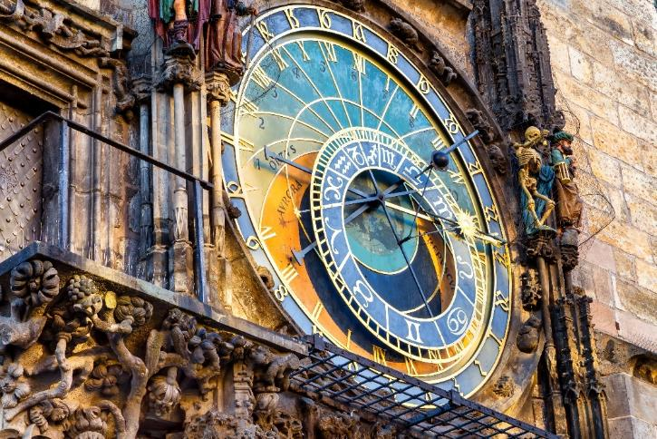
นำทุกท่านชม หอนาฬิกาดาราศาสตร์แห่งกรุงปร๊าก (Prague Astronomical Clock) หนึ่งในหอนาฬิกายุคกลางที่เก่าแก่และมีชื่อเสียงที่สุดในโลก ตั้งอยู่บริเวณหอคอยศาลาว่าการเมืองเก่า โดยในทุก ๆ ชั่วโมง นักท่องเที่ยวจากทั่วโลกจะมารอชมการแสดงเชิงกลไกอันวิจิตร ที่มีรูปปั้นของนักบุญทั้งสิบสององค์ปรากฏตัวออกมาเคลื่อนไหวรอบเวทีเล็ก ๆ บนหน้าปัดอย่างน่าตื่นตาตื่นใจ ถือเป็นหนึ่งในไฮไลท์สำคัญของการมาเยือนกรุงปร๊าก

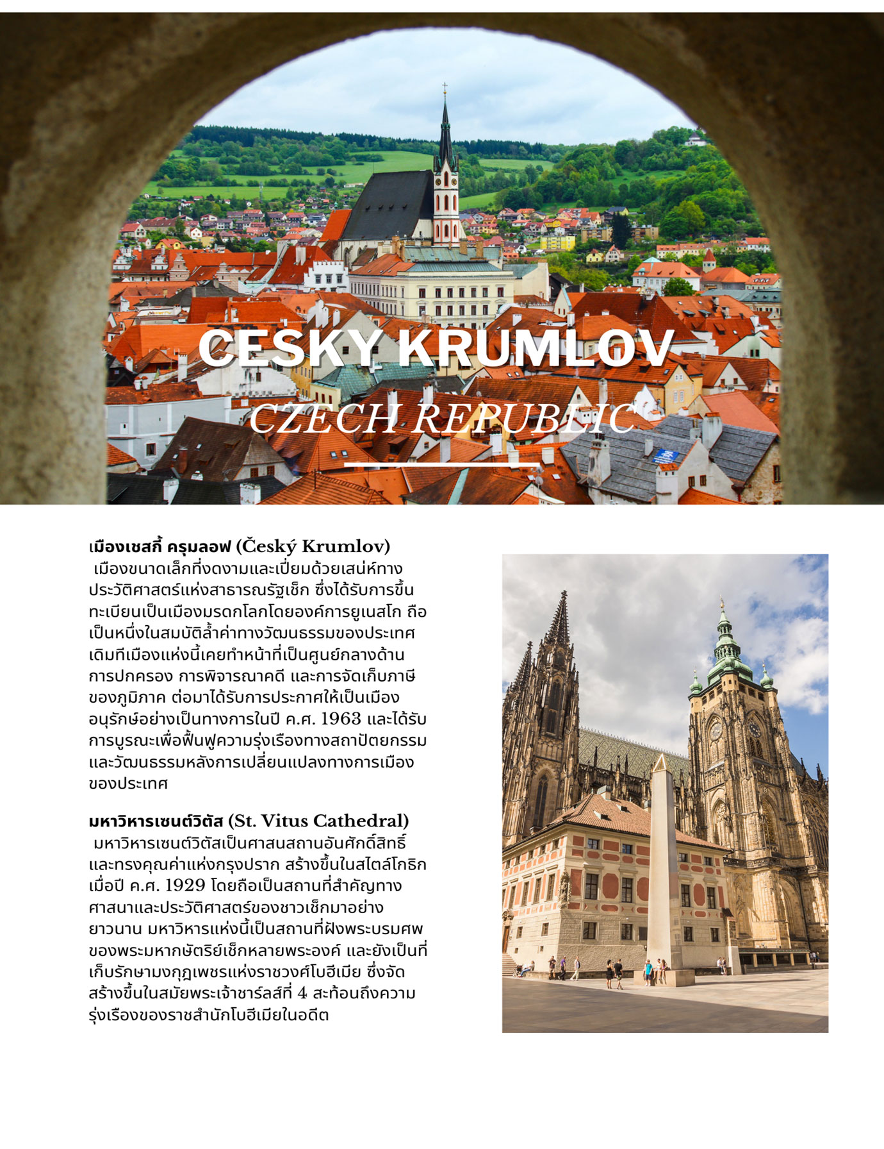
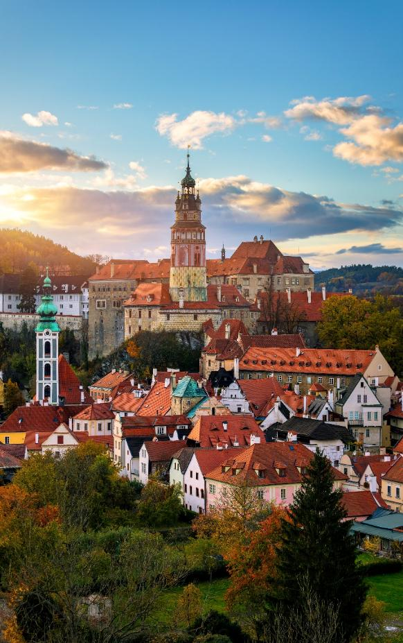
นำทุกท่านเดินทางสู่ เมืองเชสกี้ ครุมลอฟ (Český Krumlov) เมืองเล็กที่เปี่ยมด้วยเสน่ห์ทางประวัติศาสตร์ และได้รับการขึ้นทะเบียนเป็นเมืองมรดกโลกโดยองค์การยูเนสโก อีกหนึ่งสมบัติล้ำค่าของสาธารณรัฐเช็ก อดีตเคยเป็นศูนย์กลางด้านการปกครอง การพิพากษาคดี และการจัดเก็บภาษีของภูมิภาค ก่อนจะได้รับการประกาศให้เป็นเมืองที่ได้รับการอนุรักษ์อย่างเป็นทางการในปี ค.ศ. 1963 และฟื้นฟูความรุ่งเรืองอีกครั้งภายหลังการเปลี่ยนแปลงทางสังคมของประเทศ จากนั้นนำท่าน ถ่ายภาพกับ ปราสาทครุมลอฟ (Cesky Krumlov Castle) อันยิ่งใหญ่ ซึ่งตั้งตระหง่านอยู่บนเนินเขาโค้งคุ้งแม่น้ำวัลตาวา ปราสาทแห่งนี้ผ่านการเปลี่ยนมือเจ้าของและการต่อเติมหลายยุคหลายสมัย แต่ยังคงรักษาความงดงามและเอกลักษณ์ทางสถาปัตยกรรมไว้ได้อย่างสมบูรณ์แบบ จากนั้นพาทุกท่านเดินชมบรรยากาศอันน่าหลงใหลของ ย่านเมืองเก่า ซึ่งเรียงรายไปด้วยอาคารเก่าแก่ ร้านค้าท้องถิ่น และของที่ระลึกให้ทุกท่านได้เพลิดเพลินกับการเลือกซื้อสินค้าหรือถ่ายภาพตามอัธยาศัย
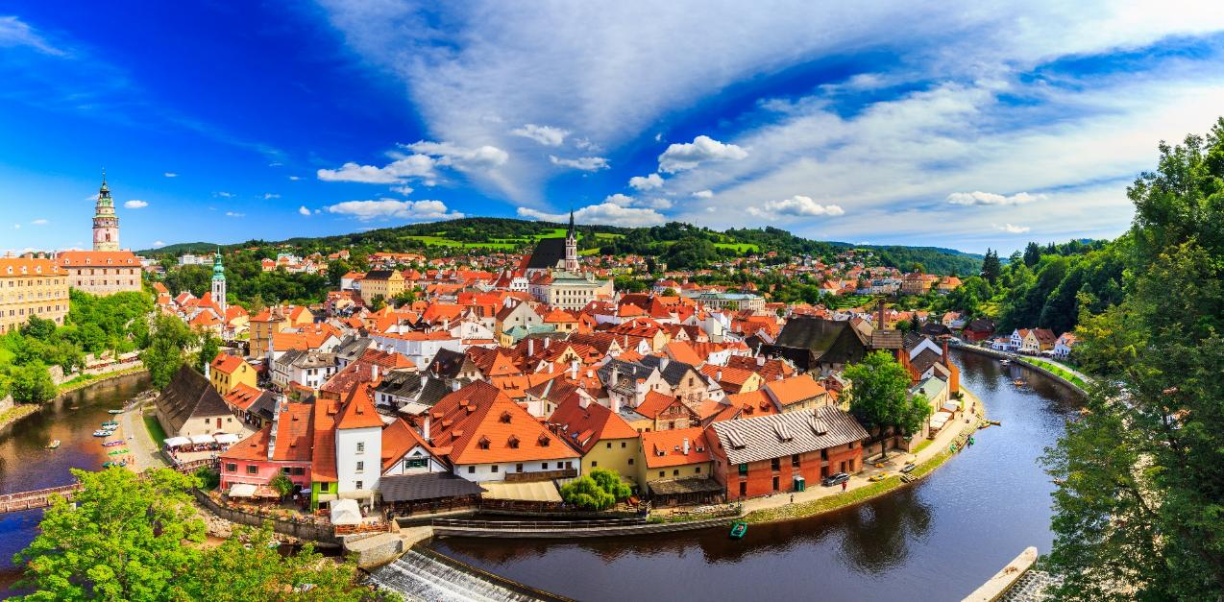
Cesky Krumlov

ค่ำ บริการอาหารค่ำ ณ ภัตตาคาร (ท้องถิ่น)
เมนูพิเศษ!!! MENU MIXED GRILL สไตล์โบฮีเมียน
ที่พัก : Hotel Grand Cesky Krumlov // Hotel Dvořák Český Krumlov
หรือระดับใกล้เคียง

เชสกี้ ครุมลอฟ - บราติสลาวา - ปราสาทแห่งบราติสลาวา – บูดาเปสต์ – ฮีโร่สแควร์
คาสเซิลฮิลล์ – ป้อมฟิชเชอร์แมนบาสเตียน – อนุสาวรีย์พระเจ้าสตีเฟ่น
(B/L/D)

4

เช้า บริการอาหารเช้า ณ ห้องอาหารของโรงแรม
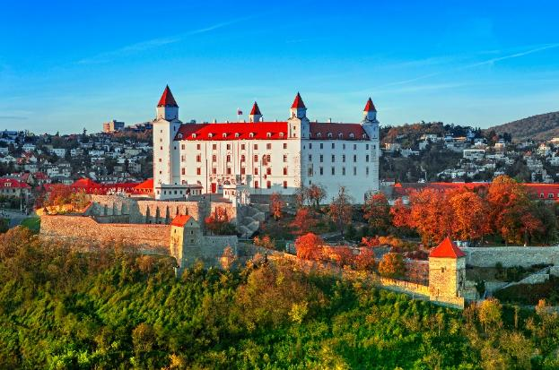
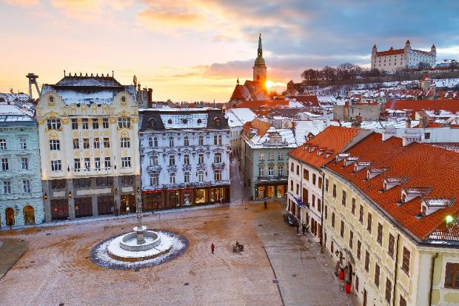
นำทุกท่านออกเดินทางสู่ กรุงบราติสลาวา (Bratislava) เมืองหลวงและเมืองที่ใหญ่ที่สุดของประเทศสโลวาเกีย ตั้งอยู่บนสองฝั่งของแม่น้ำดานูบอันสวยงาม กรุงบราติสลาวาเป็นศูนย์กลางทางการเมือง เศรษฐกิจ และวัฒนธรรมของประเทศ นำทุกท่านขึ้นไปถ่ายภาพเป็นที่ระลึกบริเวณด้านหน้าของ ปราสาทแห่งบราติสลาวา(Bratislava Castle) ปราสาทอันโดดเด่นซึ่งตั้งอยู่บนเนินเขาในแนวเทือกเขาคาร์เพเธียน ริมฝั่งแม่น้ำดานูบ โดยตัวปราสาทมีลักษณะเป็นอาคารรูปทรงสี่เหลี่ยมขนาดใหญ่ มีหอคอยสูง 80 เมตรทั้งสี่มุม โดดเด่นด้วยการผสมผสานทางสถาปัตยกรรมระหว่างสไตล์โกธิก เรอเนสซองส์ และบาโรกอย่างงดงาม

เที่ยง บริการอาหารกลางวัน ณ ภัตตาคาร
จากนั้นนำทุกท่านเดินทางสู่ กรุงบูดาเปสต์ (Budapest) เมืองหลวงที่งดงามของประเทศฮังการี ซึ่งตั้งอยู่สองฟากฝั่งของแม่น้ำดานูบอันยิ่งใหญ่ โดยแม่น้ำสายนี้ได้แบ่งเมืองออกเป็นสองฝั่ง คือ ‘บูดา’ และ ‘เปสต์’ ที่เชื่อมโยงกันด้วยสะพานหลากหลายแห่งที่มีความงดงามทางสถาปัตยกรรม กรุงบูดาเปสต์ได้รับการยกย่องว่าเป็นหนึ่งในเมืองที่มีทัศนียภาพงดงามที่สุดแห่งหนึ่งของยุโรป

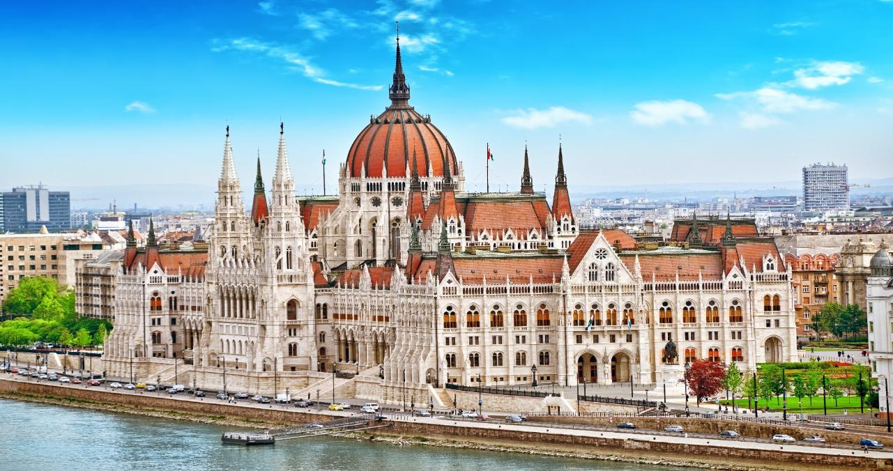

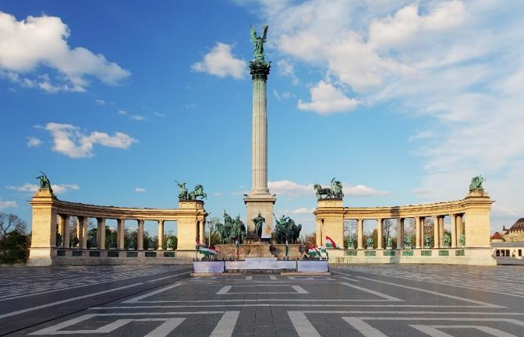
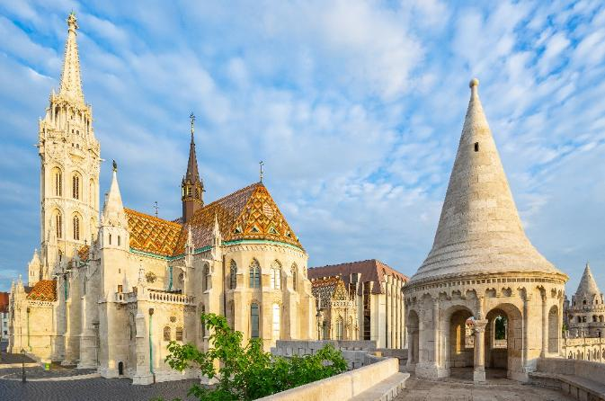
นำทุกท่านเดินทางสู่ ฮีโร่สแควร์ (Heroes’ Square) หรือ จัตุรัสวีรบุรุษ สถานที่สำคัญที่เป็นดั่งสัญลักษณ์คู่บ้านคู่เมืองของกรุงบูดาเปสต์ ซึ่งสร้างขึ้นเพื่อเป็นอนุสรณ์แห่งความกล้าหาญของบรรพบุรุษชาวแมกยาร์ทั้ง 7 เผ่า ผู้ร่วมกันก่อตั้งชาติฮังการีในอดีตจัตุรัสแห่งนี้โดดเด่นด้วยเสาหลักสูงตระหง่าน และล้อมรอบด้วยกลุ่มประติมากรรมของผู้นำเผ่าทั้งเจ็ด พร้อมด้วยบุคคลสำคัญอื่น ๆ ในประวัติศาสตร์ของประเทศ นำทุกท่านเดินทางขึ้นสู่บริเวณ คาสเซิลฮิลล์ (Castle Hill) จุดชมวิวสำคัญของกรุงบูดาเปสต์ที่ตั้งอยู่บนฝั่งบูดา ซึ่งเป็นที่ตั้งของสถานที่สำคัญทางประวัติศาสตร์หลายแห่ง จากนั้นนำชม 'ป้อมชาวประมง' หรือ 'ฟิชเชอร์แมนบาสเตียน' (Fisherman’s Bastion) สถาปัตยกรรมอันวิจิตรงดงามที่สร้างขึ้นในช่วงปลายศตวรรษที่ 19 เพื่อเป็นอนุสรณ์รำลึกถึงความกล้าหาญของเหล่าชาวประมงผู้เสียสละชีวิตปกป้องเมืองจากการรุกรานของกองทัพมองโกลในปี ค.ศ. 1241–1242 ป้อมแห่งนี้ยังเป็นจุดชมวิวที่งดงามที่สุดแห่งหนึ่งของเมือง

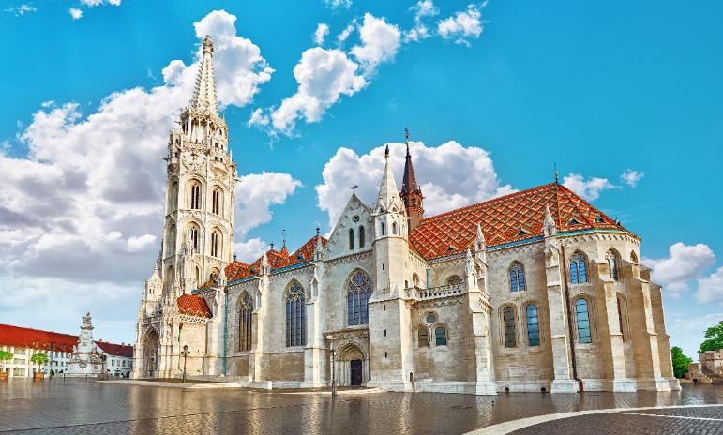
นำท่านชม อนุสาวรีย์พระเจ้าสตีเฟ่น ปฐมกษัตริย์แห่งฮังการี ผู้ได้รับการยกย่องว่าเป็นผู้วางรากฐานของประเทศ ภาพพระองค์ทรงม้าประดิษฐานอย่างโดดเด่นเป็นสง่าอยู่บริเวณหน้าป้อมฟิชเชอร์แมนบาสเตียน ซึ่งถือเป็นจุดแลนด์มาร์กสำคัญของกรุงบูดาเปสต์ จากนั้นนำท่านถ่ายภาพ กับ มหาวิหารเซนต์แมทเทียส(Matthias Church) หนึ่งในโบสถ์เก่าแก่และงดงามที่สุดของฮังการี
เมนูพิเศษ!!! กุลาซซุป อาหารประจำชาติฮังการี
ค่ำ บริการอาหารค่ำ ณ ภัตตาคาร (ท้องถิ่น)
ที่พัก : Park Inn By Radisson Budapest // Lion's Garden Hotel หรือระดับใกล้เคียง

บูดาเปสต์ - ล่องเรือแม่น้ำดานูบ - Outlet Parndorf – เวียนนา
(B/L/-)

5

เช้า บริการอาหารเช้า ณ ห้องอาหารของโรงแรม
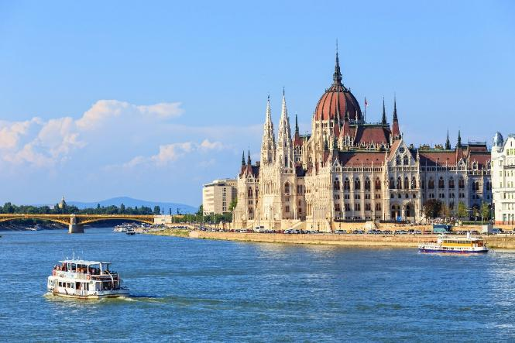
จากนั้นนำทุกท่าน ล่องเรือชมความงามของแม่น้ำดานูบ (Danude River Cruise) แม่น้ำสายประวัติศาสตร์ที่ไหลผ่านใจกลางกรุงบูดาเปสต์ เพลิดเพลินกับทัศนียภาพอันงดงามของอารยธรรมฮังการีที่เรียงรายอยู่ทั้งสองฟากฝั่งของแม่น้ำ พร้อมเก็บภาพความประทับใจของสถานที่สำคัญต่าง ๆ ตลอดเส้นทาง นอกจากนี้ ท่านยังจะได้ ชม สะพานเชน (Chain Bridge) สะพานถาวรแห่งแรกที่เชื่อมระหว่างฝั่งบูดาและฝั่งเปสต์ สร้างขึ้นโดยวิศวกรชาวอังกฤษ วิลเลียม เทียร์นีย์ คลาร์ก (William Tierney Clark) โดยใช้เหล็กทั้งหมดนำเข้าจากประเทศอังกฤษ

เที่ยง บริการอาหารกลางวัน ณ ภัตตาคาร
จากนั้นนำทุกท่านเดินทางสู่ Outlet Parndorf แหล่งช้อปปิ้งสินค้าแบรนด์เนมชื่อดังในราคาสุดพิเศษ ท่านจะได้เพลิดเพลินกับการเลือกซื้อสินค้าแฟชั่นคุณภาพจากแบรนด์ระดับโลกมากมาย อาทิ Lacoste, Samsonite, McGregor, Prada, New Balance, Hallhuber, Gucci, Michael Kors, Guess, Polo Ralph Lauren, Geox, Bally, Armani, Burberry, Camel, Timberland, Vans, Levi’s, Diesel, Nike, Adidas และอื่น ๆ อีกมากมาย พร้อมทั้งมีเวลาให้ทุกท่านได้เลือกสรรของใช้ ของฝาก หรือของที่ระลึกอย่างเต็มที่ตามอัธยาศัย
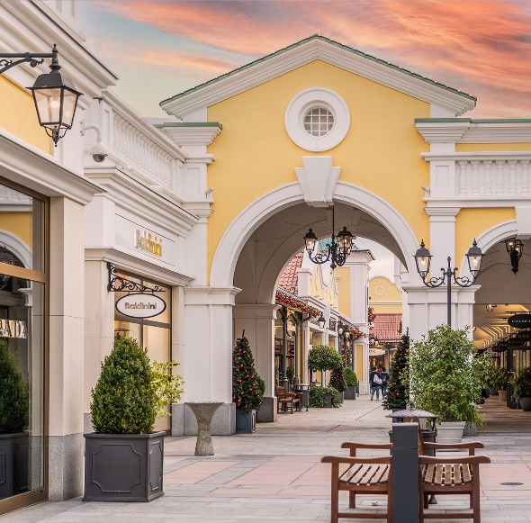
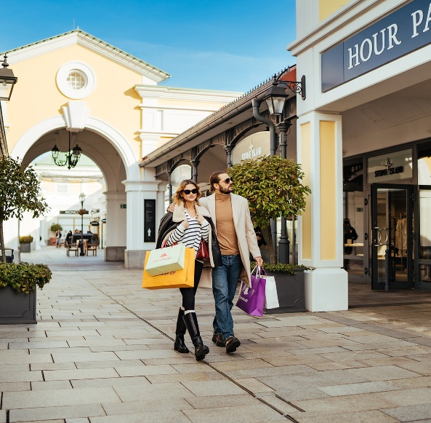
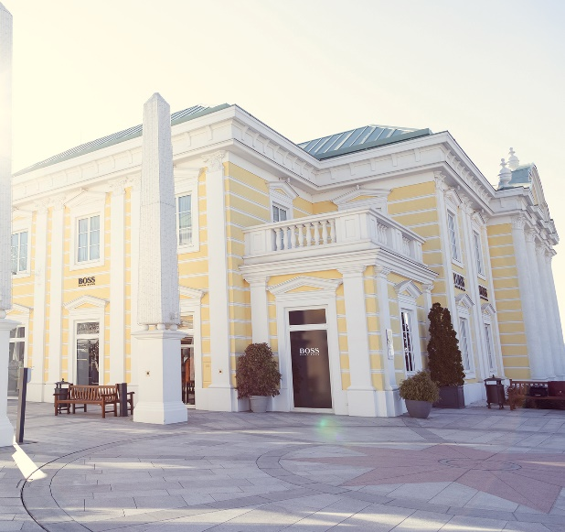

นำท่านออกเดินทางสู่ กรุงเวียนนา (Vienna) นครหลวงอันงดงามของประเทศออสเตรีย เมืองที่ได้รับการขนานนามว่าเป็นหนึ่งในศูนย์กลางทางวัฒนธรรมและดนตรีของยุโรป เวียนนาเป็นบ้านเกิดของ โยฮันน์ สเตราส์ (Johann Strauss) คีตกวีเอกผู้ได้รับสมญานามว่า “บิดาแห่งเพลงวอลทซ์แห่งเวียนนา” ผู้สร้างสรรค์บทเพลงคลาสสิกอันไพเราะ
ค่ำ อิสระในการรับประทานอาหารค่ำ เพื่อให้ทุกท่านได้ใช้เวลาในการเลือกซื้อสินค้า
และเดินช้อปปิ้งอย่างสะดวกสบายตามอัธยาศัย
ที่พัก : IntercityHotel Wien // Hotel Mercure Wien Westbahnhof หรือระดับใกล้เคียง

เวียนนา - เข้าชมภายในพระราชวังเชินบุนน์ – สวนสาธารณะสตัดปาร์ค – มหาวิหารเซนต์สตีเฟน – คาร์ทเนอร์สตรีท – หมู่บ้านฮัลล์สตัทท์ - โรเซนไฮม์
(B/L/D)

6

เช้า บริการอาหารเช้า ณ ห้องอาหารของโรงแรม
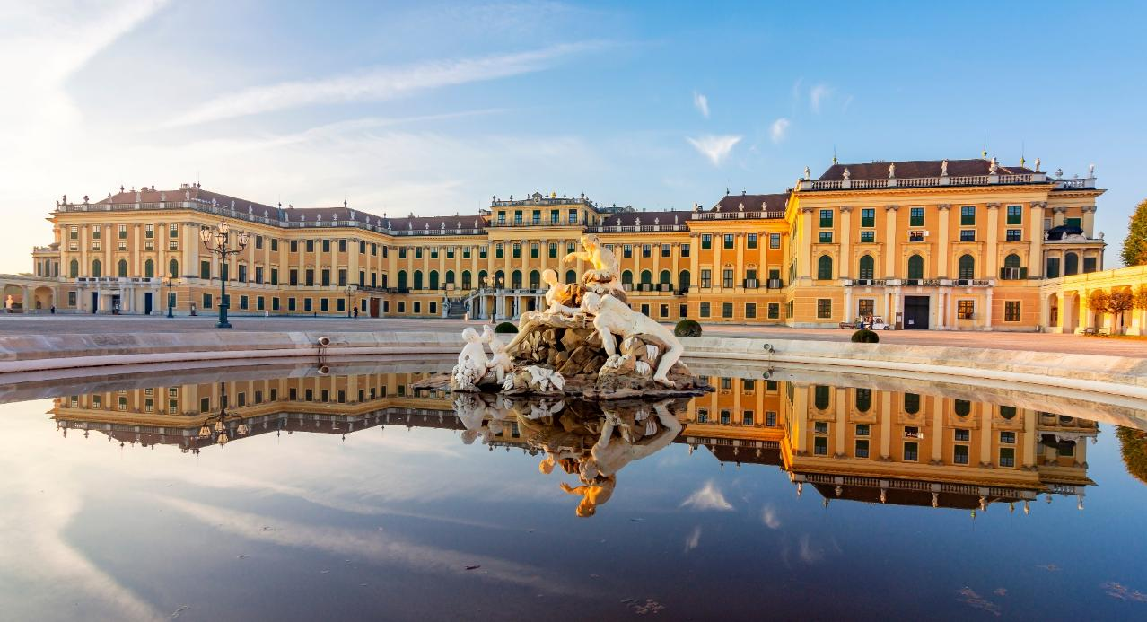
นำท่านเข้าชม พระราชวังเชินบรุนน์ (Schönbrunn Palace) พระราชวังฤดูร้อนอันงดงามของราชวงศ์ฮัปส์บวร์ก หนึ่งในสถานที่ท่องเที่ยวสำคัญของกรุงเวียนนา พระราชวังแห่งนี้มีห้องมากถึง 1,400 ห้อง ภายในได้รับการตกแต่งอย่างวิจิตรบรรจง สะท้อนถึงความรุ่งเรืองของราชวงศ์ในอดีต นำท่านชมความงดงามของห้องสำคัญต่าง ๆ อาทิ ห้องทรงงาน, ห้องบรรทม, ห้องแกลลอรี่, ห้องมิลเลียน, ไชนีสรูม, และ ห้องบอลรูม ซึ่งใช้จัดงานเลี้ยงเต้นรำและแสดงดนตรีจนถึงปัจจุบัน ทุกห้องได้รับการตกแต่งอย่างประณีต พร้อมจัดแสดงเครื่องเรือนโบราณอันทรงคุณค่าอย่างครบครัน จากนั้นนำทุกท่านถ่ายภาพ พระราชวังเบลเวเดียร์ (Belvedere Palace) หนึ่งในสถาปัตยกรรมบาโรกที่งดงามที่สุดของออสเตรีย สร้างขึ้นในศตวรรษที่ 18 ปัจจุบันพระราชวังแห่งนี้เป็นที่ตั้งของ พิพิธภัณฑ์ศิลปะแห่งชาติ จัดแสดงผลงานศิลปะชิ้นเอกของออสเตรียตั้งแต่ยุคกลางจนถึงยุคปัจจุบัน ชมผลงานอันเลื่องชื่อของศิลปินระดับโลก อาทิ กุสตาฟ คลิมท์ (Gustav Klimt) โดยเฉพาะภาพ “The Kiss” อันโด่งดัง รวมถึงผลงานของ Monet, Renoir, Schiele, Kokoschka และศิลปินเอกอีกมากมาย
Schönbrunn Palace

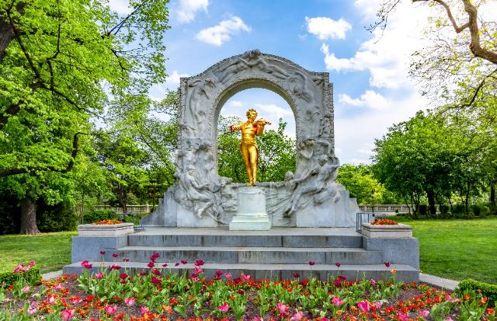
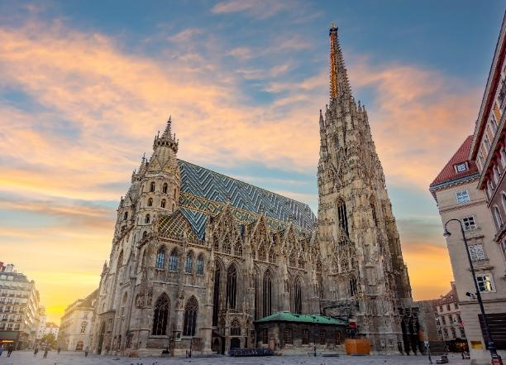
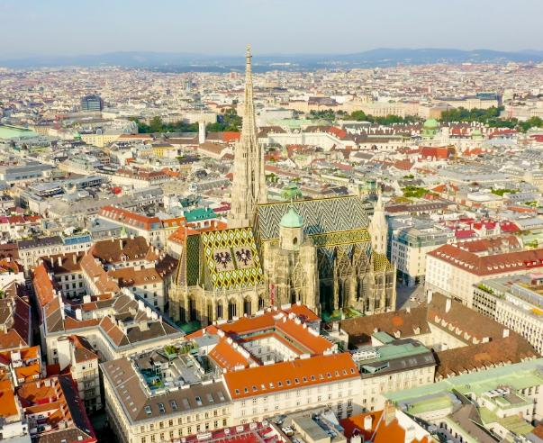
จากนั้นนำท่านเที่ยวชมทัศนียภาพของ กรุงเวียนนา (Vienna) เมืองหลวงอันงดงามของประเทศออสเตรีย โดยนำท่านผ่านชมสถานที่สำคัญต่าง ๆ ตลอดเส้นทางบน “ถนนวงแหวน” (Ringstrasse) เส้นทางประวัติศาสตร์ที่ล้อมรอบเขตเมืองเก่า ท่านจะได้ ผ่านชม โรงอุปรากรแห่งเวียนนา,พระราชวังฮอฟบวร์ก,อาคารรัฐสภาออสเตรีย, ศาลาว่าการเมืองเวียนนา,มหาวิทยาลัยเวียนนา, โบสถ์เซนต์สตีเฟน,ศาลสูงแห่งออสเตรีย นำท่านเดินทางสู่ สวนสาธารณะสตัดปาร์ค (Stadtpark) สวนสาธารณะอันร่มรื่นใจกลางกรุงเวียนนา ซึ่งเป็นสถานที่พักผ่อนหย่อนใจยอดนิยมของชาวเมืองและนักท่องเที่ยว โดดเด่นด้วยภูมิทัศน์ที่สวยงาม รายล้อมด้วยไม้ดอกไม้ประดับและสถาปัตยกรรมกลางสวน โดยเฉพาะ อนุสาวรีย์ของโยฮันน์ สเตราส์ บุตร นักประพันธ์เพลงผู้มีชื่อเสียงระดับโลก ซึ่งถือเป็นอีกหนึ่งจุดเช็กอินสำคัญที่ไม่ควรพลาดในการเยือนเวียนนา ชมความงดงามของ มหาวิหารเซนต์สตีเฟน (St. Stephen’s Cathedral) หนึ่งในสัญลักษณ์สำคัญของกรุงเวียนนา และเป็นศูนย์กลางแห่งศรัทธาทางศาสนาคริสต์นิกายโรมันคาทอลิกของประเทศออสเตรีย มหาวิหารแห่งนี้สร้างขึ้นตั้งแต่ศตวรรษที่ 12 ด้วยสถาปัตยกรรมแบบโกธิกผสมผสานกับสไตล์โรมานสก์ มีความโดดเด่นด้วย ยอดแหลมสูงกว่า 136 เมตร และ หลังคากระเบื้องลวดลายเรขาคณิตหลากสี ที่กลายเป็นภาพจำของกรุงเวียนนา
นำท่านสู่ ถนนคาร์ทเนอร์สตรีท (Kärntner Strasse)
ถนนสายประวัติศาสตร์ที่มีต้นกำเนิดตั้งแต่สมัยโรมัน ปัจจุบันได้รับการปรับปรุงให้เป็นถนนคนเดินอย่างสมบูรณ์ ปูด้วยหินเรียงรายสวยงาม

เมนูพิเศษ!!! ซีโครงหมูอบสไตล์เวียนนา PORK RIBS
เที่ยง บริการอาหารกลางวัน ณ ภัตตาคาร (ท้องถิ่น)

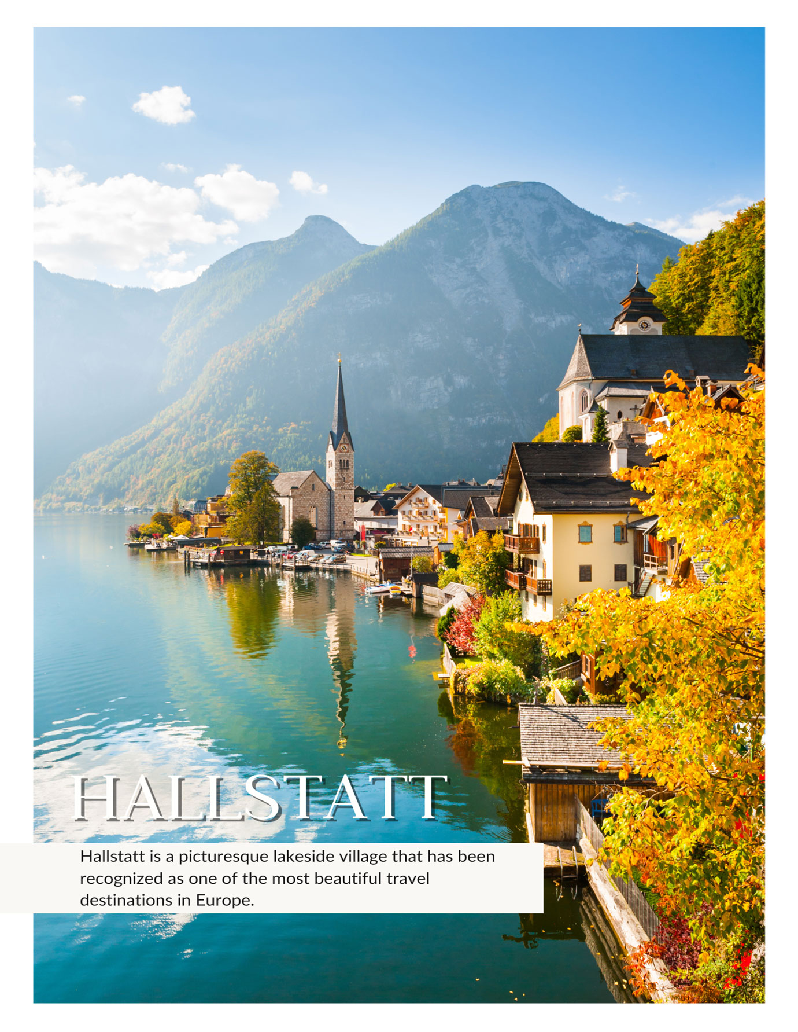
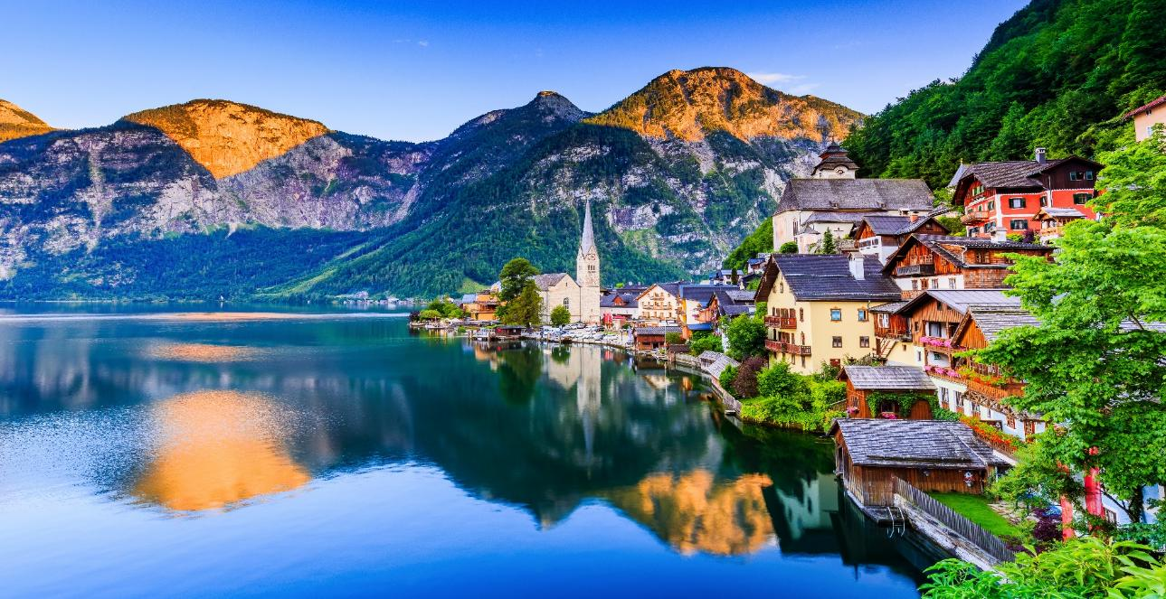

Hallstatt

นำท่านออกเดินทางสู่ หมู่บ้านฮัลล์สตัทท์ (Hallstatt) หมู่บ้านเล็กริมทะเลสาบที่ได้รับการยกย่องให้เป็นหนึ่งในสถานที่ท่องเที่ยวที่งดงามที่สุดแห่งหนึ่งของยุโรป และได้รับการขึ้นทะเบียนเป็นมรดกโลกโดยองค์การยูเนสโก ตั้งอยู่ในรัฐอัปเปอร์ออสเตรีย (Upper Austria) รายล้อมด้วยขุนเขาและทะเลสาบที่สวยงามราวภาพวาด นำท่านเดินทางเข้าสู่เมือง โรเซนไฮม์ (Rosenheim) เมืองเล็กแสนอบอุ่นและเงียบสงบในแคว้นบาวาเรีย ทางตอนใต้ของประเทศเยอรมนี ตั้งอยู่ริมแม่น้ำอินน์ (Inn River) ท่ามกลางภูมิประเทศที่โอบล้อมด้วยเทือกเขาแอลป์ ทำให้เมืองนี้มีทัศนียภาพสวยงามเป็นอย่างยิ่ง
บริเวณจุดชมวิวแห่งนี้ ขอความกรุณาทุกท่านงดส่งเสียงดัง เพื่อไม่รบกวนความสงบของพื้นที่ และโปรดหลีกเลี่ยงการเข้าไปถ่ายภาพภายในบ้านเรือนของชุมชนท้องถิ่น เพื่อเป็นการให้เกียรติและรักษามารยาทต่อเจ้าของบ้าน

เมนูพิเศษ!!! ปลาเทราซ์ย่างเกลือและเนย
ค่ำ บริการอาหารค่ำ ณ ภัตตาคาร (ท้องถิ่น)
ที่พัก : Das Wiesgauer Alpenhotel Inzell // Hotel St. Georg GmbH หรือระดับใกล้เคียง

7
โรเซนไฮม์ - การ์มิช – ยอดเขาซุกสปิตเซ่ – ปราสาทนอยชวานสไตน์ – ฟุสเซ่น
(B/L/D)

Hallstatt
เช้า บริการอาหารเช้า ณ ห้องอาหารของโรงแรม
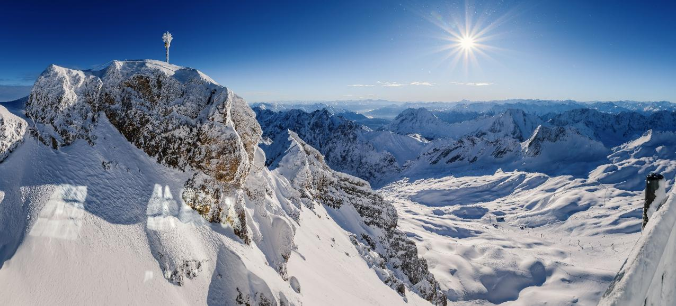
นำท่านเดินทางสู่เมือง การ์มิช-พาร์เท่นเคียร์เช่น (Garmisch-Partenkirchen) เมืองชนบทแสนสงบทางตอนใต้ของรัฐไบเอิร์น ประเทศเยอรมนี ตั้งอยู่ติดกับพรมแดนประเทศออสเตรีย เมืองแห่งนี้โอบล้อมด้วยขุนเขาแอลป์อันงดงาม และขึ้นชื่อว่าเป็นหนึ่งใน แหล่งเล่นสกีที่ดีที่สุดในเยอรมนีการ์มิชฯ เคยเป็นเจ้าภาพจัดการแข่งขันกีฬาโอลิมปิกฤดูหนาวในปี ค.ศ. 1936 และยังคงมีบรรยากาศแบบรีสอร์ทฤดูหนาวที่คึกคักทุกปี โดยเฉพาะในช่วงฤดูหนาวที่นักท่องเที่ยวจากทั่วโลกนิยมเดินทางมาเล่นสกีหรือสัมผัสหิมะ นำท่านเดินทางขึ้นสู่ยอดเขา ซุกสปิตเซ่ (Zugspitze) ยอดเขาที่สูงที่สุดในประเทศเยอรมนี และยังเป็นหนึ่งในยอดเขาสำคัญของเทือกเขาแอลป์ ด้วยความสูง 2,962 เมตรเหนือระดับน้ำทะเล เมื่อขึ้นสู่ยอดเขา ท่านจะได้สัมผัสกับวิวพาโนรามาอันน่าทึ่ง ที่สามารถมองเห็น ได้ไกลถึง 4 ประเทศ ได้แก่ เยอรมนี ออสเตรีย สวิตเซอร์แลนด์ และอิตาลี นอกจากนี้ ยังสามารถมองเห็น ทะเลสาบไอบ์เซ่ (Eibsee) ซึ่งเป็นทะเลสาบสีฟ้าอมเขียวเข้มที่งดงามราวกับภาพวาด ตั้งอยู่เบื้องล่างของยอดเขา ท่ามกลางเทือกเขาแอลป์และธรรมชาติอันบริสุทธิ์ ยอดเขาแห่งนี้ มีหิมะปกคลุมเกือบตลอดทั้งปี โดยในฤดูหนาวจะหนาแน่นและขาวโพลน เหมาะแก่การเล่นสกีและกีฬาฤดูหนาว จึงทำให้ซุกสปิตเซ่เป็น ศูนย์กลางกีฬาฤดูหนาวอันดับหนึ่งของเยอรมนี เมื่อได้เวลาอันสมควร นำท่านลงจากยอดเขา เพื่อเดินทางไปรับประทานอาหาร พร้อมเก็บภาพประทับใจกลับไปเป็นความทรงจำแสนงดงามของการพิชิตยอดเขาสูงสุดแห่งเยอรมนี
เที่ยง บริการอาหารกลางวัน ณ ภัตตาคาร
นำท่านเข้าชม ปราสาทนอยชวานสไตน์ (Neuschwanstein Castle) ปราสาทในฝันกลางเทือกเขาแอลป์ หนึ่งในสถานที่ท่องเที่ยวอันเลื่องชื่อของแคว้นบาวาเรีย ประเทศเยอรมนี สร้างขึ้นในสมัยพระเจ้าลุดวิกที่ 2 แห่งบาวาเรีย ในปี ค.ศ. 1869 โดยพระองค์ทรงต้องการสร้างปราสาทที่สะท้อนถึงโลกแห่งเทพนิยายอันงดงามปราสาทแห่งนี้มีความโดดเด่นด้วย สถาปัตยกรรมแบบนีโอโกธิคผสมโรมาเนสก์ รายล้อมด้วยภูเขาและธรรมชาติอันบริสุทธิ์ จนเป็นต้นแบบของปราสาทในการ์ตูนดิสนีย์ที่ทั่วโลกรู้จัก

Neuschwanstein Castle

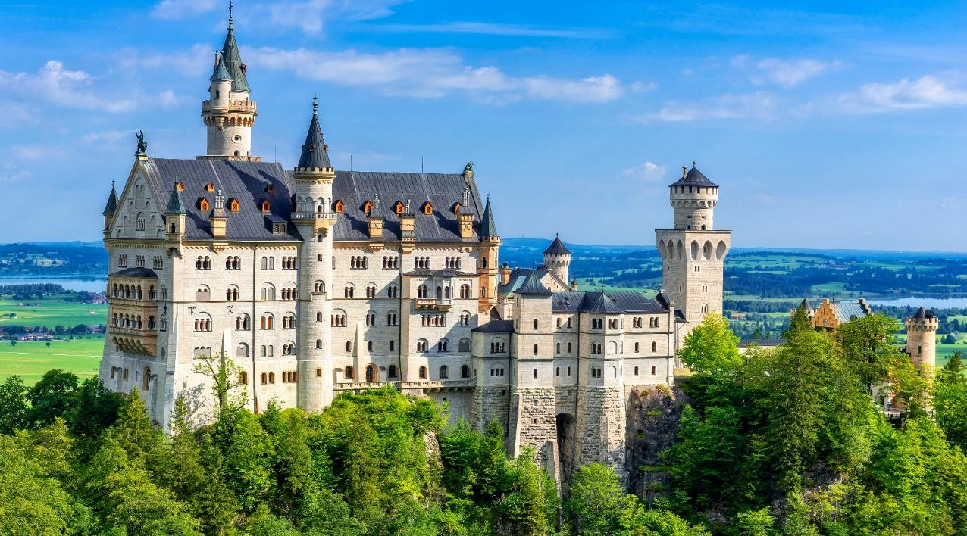

นำท่านเดินทางสู่ เมืองฟุสเซ่น (Füssen) เมืองเล็กๆ ที่แสนโรแมนติกในแคว้นบาวาเรียตอนใต้ของประเทศเยอรมนี ตั้งอยู่ใกล้ชายแดนประเทศออสเตรีย โอบล้อมด้วยเทือกเขาแอลป์และธรรมชาติอันอุดมสมบูรณ์เมืองฟุสเซ่นขึ้นชื่อในเรื่องของความงดงามของภูมิประเทศและบรรยากาศชนบทที่เงียบสงบ สองข้างทางเต็มไปด้วย ขุนเขาเขียวขจี ทุ่งหญ้า และบ้านเรือนสไตล์บาวาเรียนดั้งเดิม ที่ดูราวกับหลุดออกมาจากภาพวาด
กรณีคิว เข้าชมภายในปราสาทนอยชวานชไตน์เต็ม ทางบริษัทฯ ขอสงวนสิทธิ์ในการปรับเปลี่ยนโปรแกรม โดยนำทุกท่านไปถ่ายภาพเป็นที่ระลึกกับปราสาทนอยชวานชไตน์จากภายนอก และนำท่านเข้าชมภายใน ปราสาทโฮเฮนชวานเกา (Hohenschwangau Castle) แทน ตัวปราสาทนั้นตั้งอยู่ใกล้กันบนเนินเขาอีกฝั่งหนึ่ง ซึ่งปราสาทแห่งนี้เป็นพระราชวังฤดูร้อนในวัยเยาว์ของพระเจ้าลุดวิกที่ 2 และเป็นสถานที่ที่พระองค์ทรงได้รับแรงบันดาลใจในการสร้างปราสาทนอยชวานชไตน์ในภายหลัง

เมนูพิเศษ!!! ขาหมูเยอรมัน+เบียร์
ค่ำ บริการอาหารค่ำ ณ ภัตตาคาร (ท้องถิ่น)
ที่พัก : Best Western Plus Hotel Fuessen หรือระดับใกล้เคียง

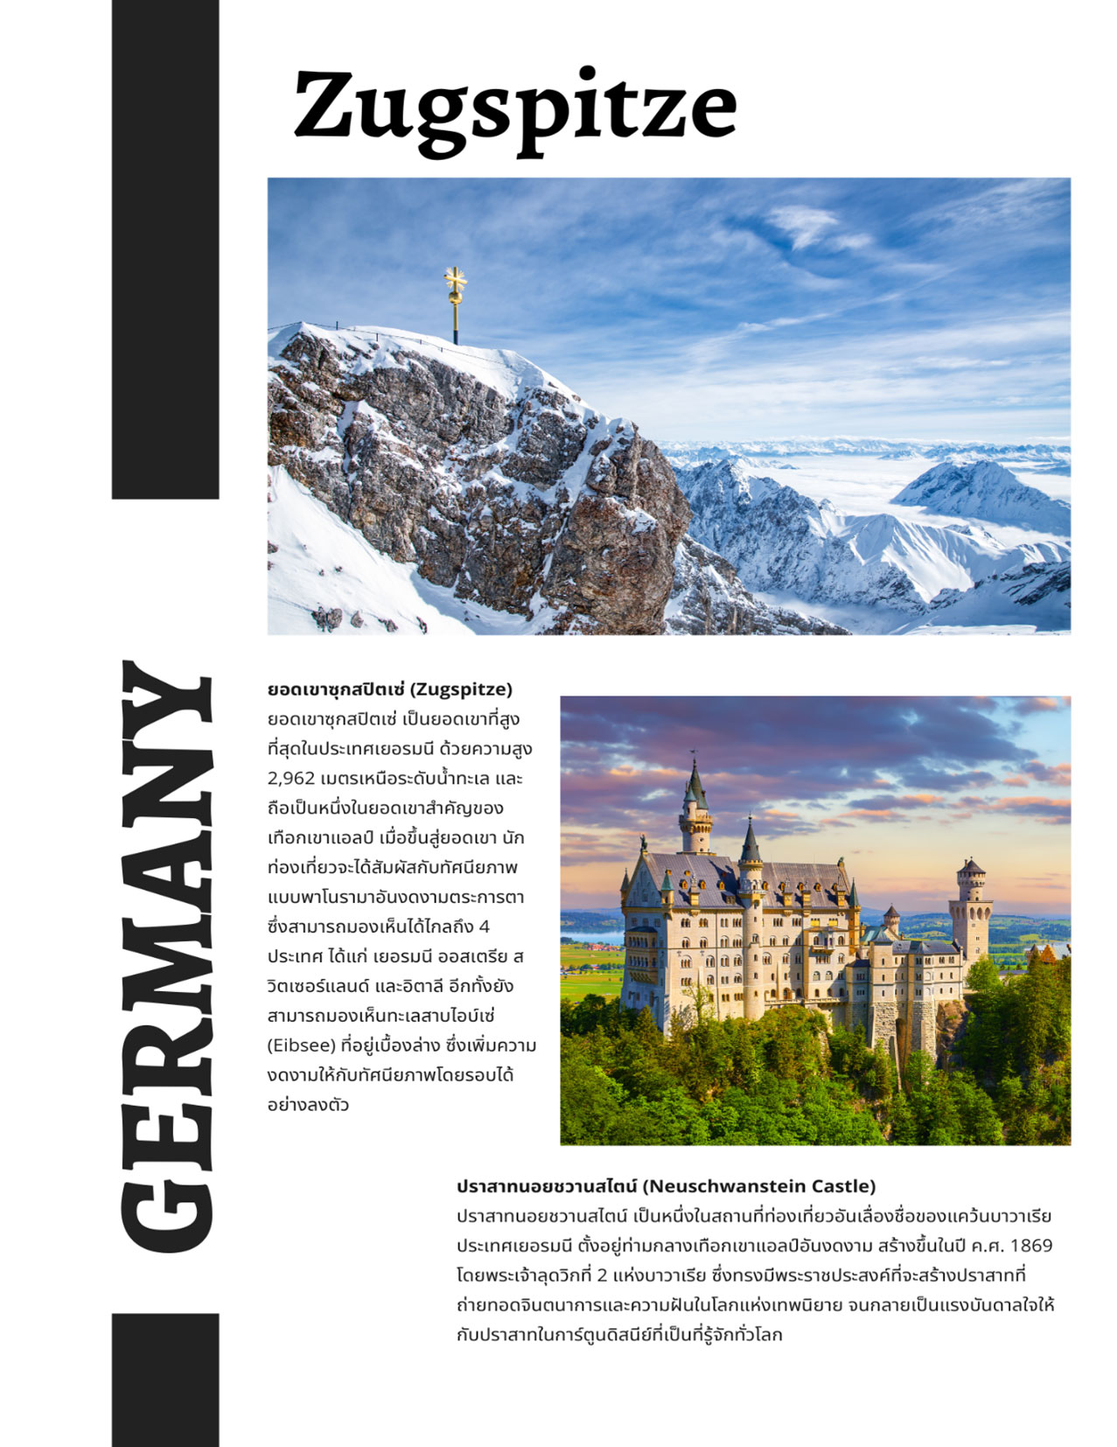

8
ฟุสเซ่น - มิวนิค – มาเรียนพลัทซ์ – ช้อปปิ้ง – เดินทางกลับ
(B/-/-)

เช้า บริการอาหารเช้า ณ ห้องอาหารของโรงแรม
นำท่านชมความสวยงามของ เมืองมิวนิค (Munich) เมืองหลวงแห่งแคว้นบาวาเรีย และเป็นหนึ่งในเมืองสำคัญที่สุดของประเทศเยอรมนี เมืองแห่งนี้ผสมผสานความทันสมัยเข้ากับมนต์เสน่ห์ของประวัติศาสตร์ไว้อย่างลงตัวมิวนิคมีชื่อเสียงในด้านสถาปัตยกรรม ศิลปวัฒนธรรม และเป็นศูนย์กลางเศรษฐกิจระดับโลก จากนั้นให้ท่านได้ อิสระท่องเที่ยวบริเวณจัตุรัสมาเรียนพลัทซ์ (Marienplatz) ซึ่งถือเป็นหัวใจของนครมิวนิค และเป็นจุดเริ่มต้นทั้งในแง่ของประวัติศาสตร์ วัฒนธรรม และการค้าธุรกิจของเมือง อิสระช้อปปิ้งคาร์ลส์พลัทซ์ – มาเรียนพลัทซ์ ที่เต็มไปด้วยร้านค้าแบรนด์เนมและสินค้าพื้นเมือง ร้านอาหาร และคาเฟ่เก๋ๆ ที่ให้นักท่องเที่ยวได้ผ่อนคลาย เดินเล่น ถ่ายรูป หรือเลือกซื้อของฝากอย่างเพลิดเพลินในบรรยากาศแบบยุโรปสุดคลาสสิก
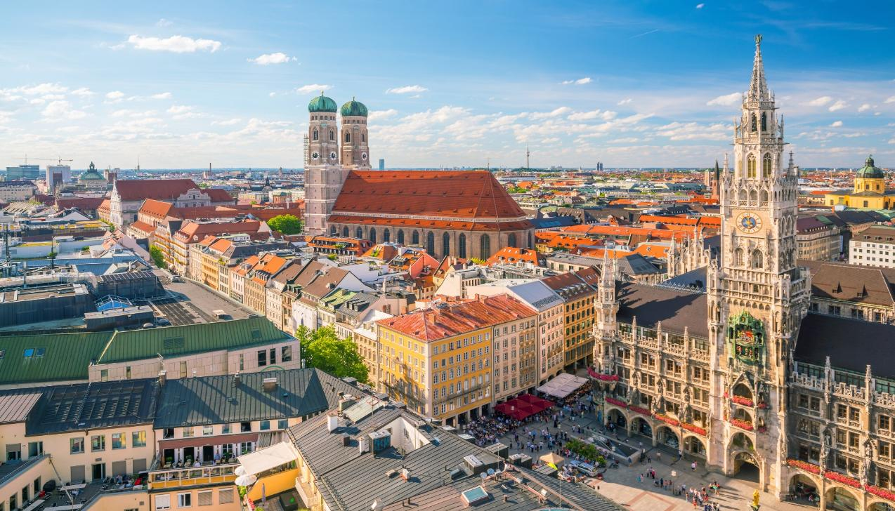

ได้เวลานัดหมายอันสมควร นำท่านเดินทางสู่ สนามบินมิวนิค ประเทศเยอรมนี เพื่อเตรียมตัวสำหรับการเดินทางกลับสู่ประเทศไทย
16.50 น. ออกเดินทางสู่ กรุงโดฮา ประเทศกาต้าร์ เที่ยวบินที่ QR058
23.20 น. เดินทางถึง ท่าอากาศยานนานาชาติฮามัด (แวะเปลี่ยนเครื่อง)

9
สนามบินสุวรรณภูมิ

02.30 น. นำท่านออกเดินทางสู่ ท่าอากาศยานสุวรรณภูมิ ประเทศไทย โดย สายการบิน Qatar Airway QR836 เดินทางเหนือระดับด้วยบริการระดับเวิลด์คลาสตลอดเส้นทาง
12.55 น. เดินทางถึงประเทศไทยโดยสวัสดิภาพ จบทริปสุดประทับใจ พร้อมความทรงจำอันงดงามจากการเดินทาง

หมายเหตุ:
กำหนดการเดินทางอาจมีการเปลี่ยนแปลงได้ตามความเหมาะสม ทั้งนี้ขึ้นอยู่กับสภาพอากาศ สภาพการจราจร ความล่าช้าของสายการบิน หรือสถานการณ์ในต่างประเทศในขณะนั้น เพื่อความเหมาะสมและความปลอดภัยสูงสุดในการเดินทาง บริษัทฯ ขอสงวนสิทธิ์ในการปรับเปลี่ยนโปรแกรมตามดุลยพินิจของหัวหน้าทัวร์ ซึ่งจะพิจารณาจากความเป็นไปได้ ความเหมาะสม และผลประโยชน์ของคณะผู้เดินทางเป็นสำคัญ

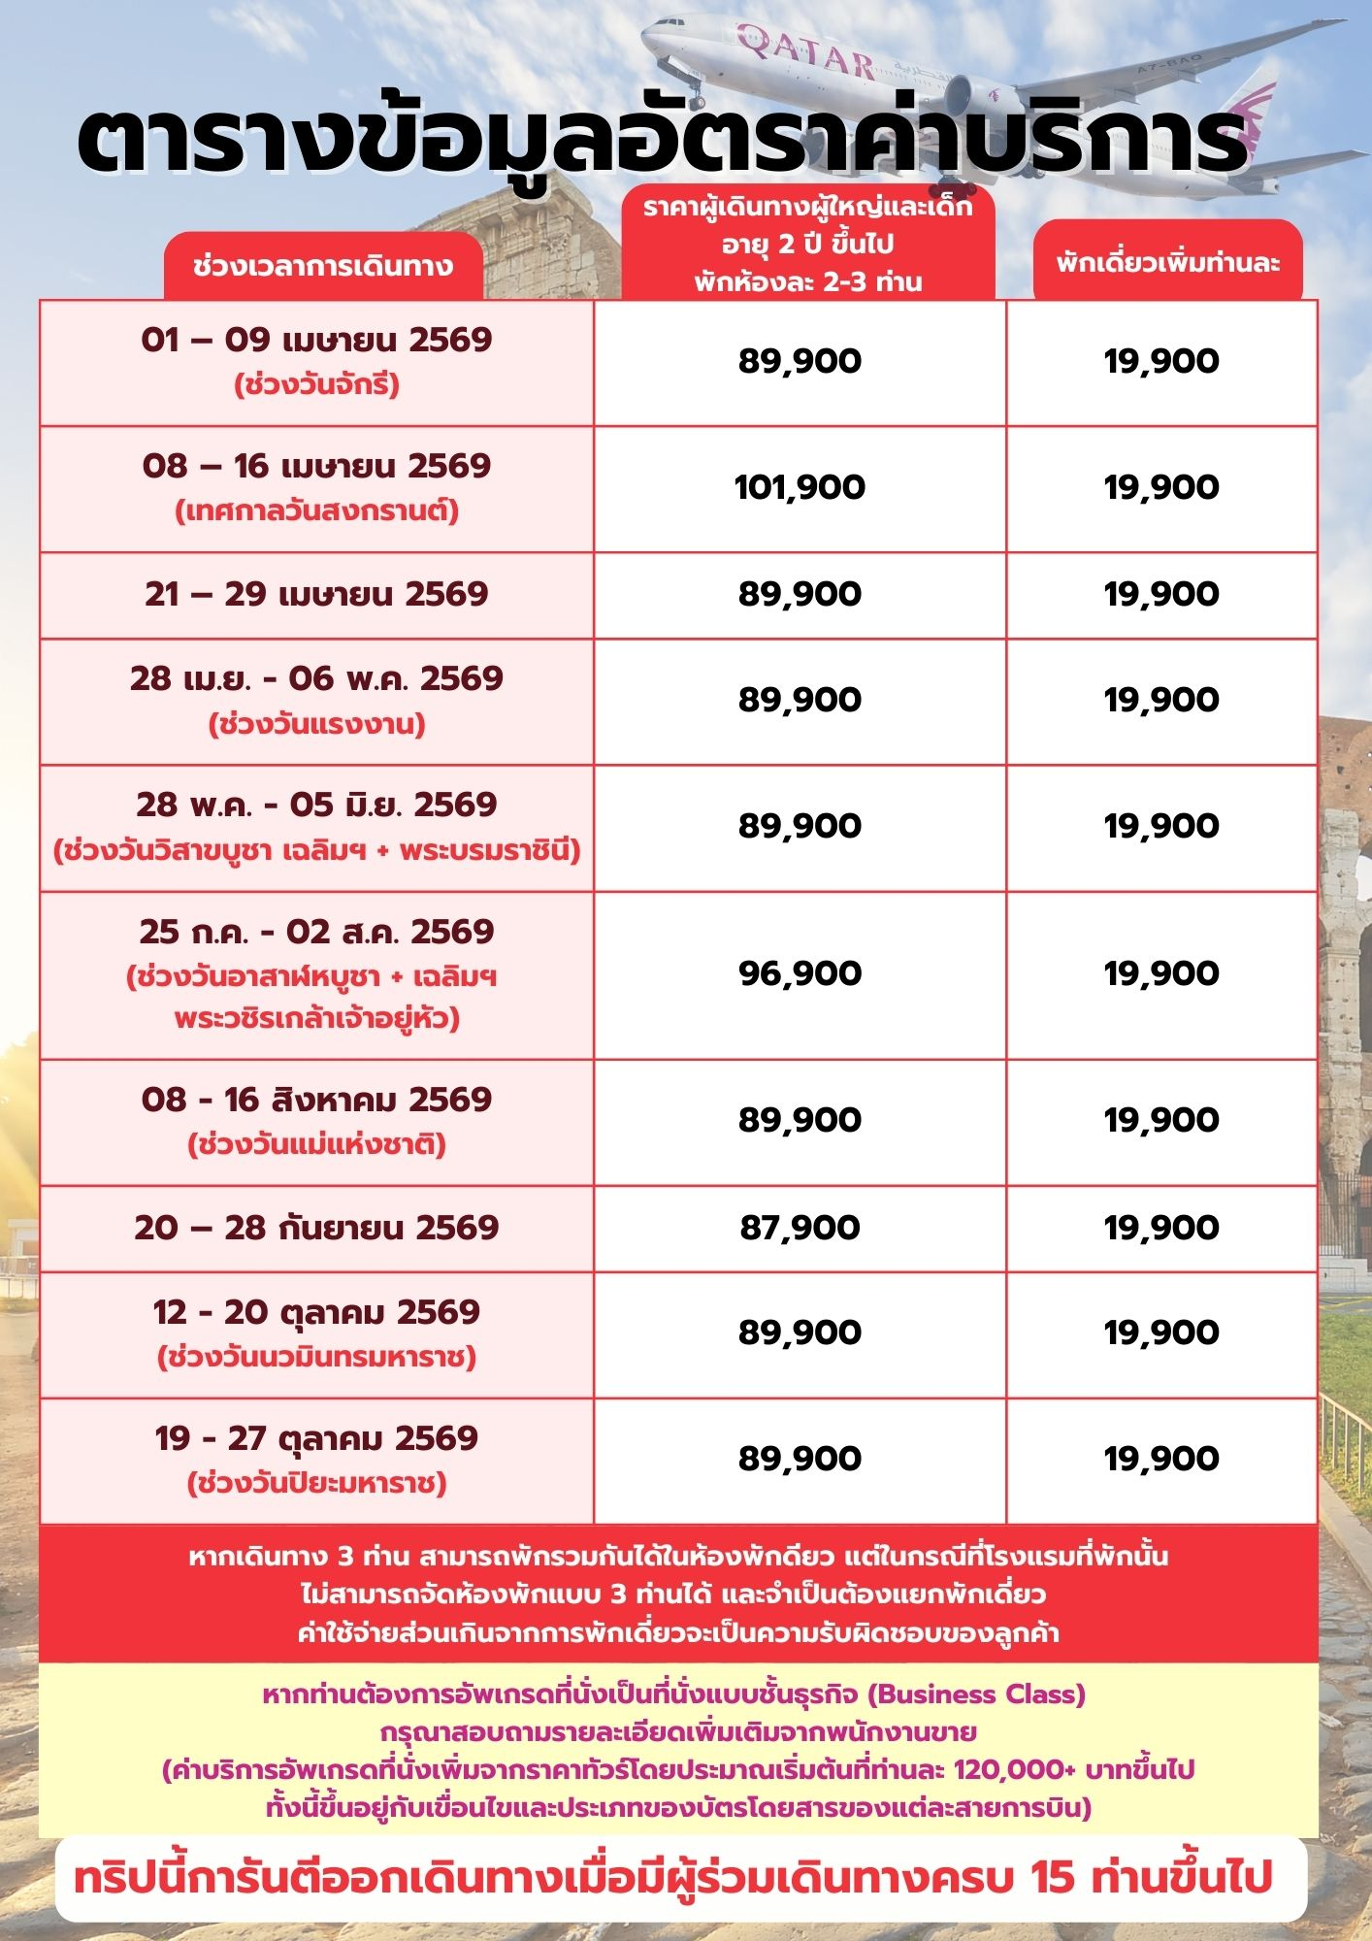


อัตรานี้รวม

- ค่าตัวเครื่องบิน ชั้นประหยัด ( Economy Class ) ไป - กลับ พร้อมคณะ ( รวมภาษีสนามบินแล้ว )

- ค่าน้ำหนักกระเป๋า เป็นไปตามที่สายการบินกำหนด

- รถโค้ชปรับอากาศ พร้อมพนักงานขับรถ นำเที่ยวตามที่โปรแกรมทัวร์ระบุไว้ในการเดินทาง ตามกฎหมายในยุโรป ไม่อนุญาตให้ พนักงานขับรถ ปฏิบัติงานเกิน 11 ช.ม./วัน เพื่อความปลอดภัยของผู้โดยสาร และ พนักงานขับรถ

- ค่าใช้จ่ายเกี่ยวกับยานพาหนะอื่นนอกเหนือจาก รถโค้ชปรับอากาศ และ ค่าเข้าชมสถานที่ ตามที่ระบุไว้ในโปรแกรมทัวร์

- ค่าห้องพัก พักห้อง ละ 2-3 ท่าน ที่โรงแรมตามโปรแกรมทัวร์ที่ระบุ หรือ ระดับใกล้เคียง

- ค่าอาหาร และ อาหารพิเศษ ตลอดการเดินทาง ตามที่โปรแกรมทัวร์ระบุ *** อาหารปรับเปลี่ยนได้ตามความเหมาสม ***

- ค่าหัวหน้าทัวร์ และ ไกด์ท้องถิ่น ที่ระบุไว้ในรายการทัวร์

- ค่าประกันอุบัติเหตุระหว่างเดินทางท่องเที่ยว วงเงินท่านละ 1,000,000 บาท ( เป็นไปเงื่อนไขกรมธรรม์ )
*** ประกันนี้คุ้มครองเฉพาะ อุบัติเหตุระหว่างเดินทางทาง เท่านั้น ไม่คุ้มครองทรัพย์สินสูญหาย การสูญเสียทรัพย์สิน ประญหาสุขภาพ โรคประจำตัว และ การล่าช้าของสายการบิน ***
*** กรณีต้องผู้เดินทางมีอายุ 75ปี ขึ้นไป หรือ ผู้เดินทางไป – กลับไม่พร้อมคณะ ท่านต้องซื้อประกันเดี่ยวเพิ่มเติม ซึ่งในส่วนนี้เป็นค่าใช้จ่ายของตัวท่านเอง ***


อัตรานี้ไม่รวม

- หากท่านมีความประสงค์ ในการอัพเกรดที่นั่ง เดินทางในที่นั่งพิเศษ หรือ เปลี่ยนเป็นที่นั่งชั้นธุรกิจ ท่านสามารถแจ้งความต้องการกับเจ้าหน้าที่ผู้ดูแลท่านได้โดยตรง ทั้งนี้ ค่าใช้จ่ายเพิ่มเติมจะขึ้นอยู่กับเงื่อนไขของสายการบิน และ ไม่รวมอยู่ในรายการทัวร์

- ค่าธรรมเนียมในการจัดทำหนังสือเดินทาง (Passport) รวมถึงค่าธรรมเนียมในการขอใบอนุญาตกลับเข้าประเทศ (Re-entry Permit) สำหรับชาวต่างชาติหรือบุคคลต่างด้าว เป็นความรับผิดชอบของผู้เดินทางในการดำเนินการด้วยตนเอง
- ค่าทิปหัวหน้าทัวร์ วันละ 100 บาท จำนวน 9 วัน ( รวม 900 บาท/ท่าน )

- ค่าทิปพนักงานขับรถ ตลอดการเดินทาง ท่านละ 21 ยูโร/EUR

- ค่าธรรมเนียมวีซ่า และ ค่าบริการยื่นคำร้องขอวีซ่า รวมท่านละ 6,800 บาท (ซึ่งเป็นค่าใช้จ่ายที่สถานทูตและบริษัทตัวแทนเรียกเก็บ และไม่สามารถขอคืนได้ไม่ว่าผลการพิจารณาจะเป็นอย่างไร)

- หากท่านประสงค์จะยื่นวีซ่าแบบพิเศษ ท่านจะต้องรับผิดชอบค่าธรรมเนียมในส่วนนี้ด้วยตนเอง โดยค่าบริการดังกล่าวไม่รวมอยู่ในบริการที่บริษัทจัดเตรียมไว้ สามารสอบถามเพิ่มเติมได้จากพนักงานขาย

- ในกรณีที่น้ำหนักสัมภาระเกินกว่าที่กำหนดไว้ ลูกค้าจะต้องรับผิดชอบค่าใช้จ่ายส่วนเกินตามอัตราที่แต่ละสายการบินกำหนด สามารสอบถามเพิ่มเติมได้จากพนักงานขาย

- ค่าใช้จ่ายส่วนตัว ที่ไม่ได้ระบุในรายการทัวร์ เช่น ค่าโทรศัพท์ , ค่าซักรีด , ค่าอาหารพิเศษ , ค่าเครื่องดื่มพิเศษ ที่สั่งเพิ่มด้วยตนเอง , ค่าอินเตอร์เน็ต และ อื่น ๆ

- ค่าภาษีมูลค่าเพิ่ม 7% และ ค่าภาษีหัก ณ ที่จ่าย 3% กรณีต้องการใบเสร็จรับเงิน และ ใบกำกับภาษี

- กรณีพัก 3 ท่าน ในวันที่เข้าพักโรงแรมไม่มีห้อง ห้องพักแบบ 3 ท่าน หรือ ไม่มีห้องที่สามารถจัดเตียงเสริมได้ จำเป็นต้องแยกห้องพักเป็น 2 ห้อง ท่านจะต้องชำระค่าห้องพักเดี่ยวเพิ่ม ท่านบริษัท ขอสงวนสิทธิ์ให้ลูกค้าเป็นผู้จ่ายค่าใช้จ่าย


ขั้นตอนการสำรองที่นั่ง และ การชำระค่าใช้จ่าย

- สำรองที่นั่ง พร้อมส่งสำเนาพาสปอร์ท และ จ่ายมัดจำงวดแรก 50,000 บาท และ ค่าวีซ่า 6,800 บาท ( หากโปรแกรมนั้นไม่รวมค่าวีซ่า ) ค่าใช้จ่ายส่วนที่เหลือ กรุณาชำระก่อนยื่นวีซ่า หากล่าช้ากว่ากำหนด ถือว่าท่าน สละสิทธิ์การเดินทาง

- บริษัทขอสงวนสิทธิ์ยกเลิกการเดินทาง ก่อนล่วงหน้า 15 วัน หากจำนวนผู้เดินทางไม่ถึงตามที่บริษัทกำหนด อันเนื่องมากจาก เกิดการยกเลิกการเดินทาง , เลื่อนการเดินทาง และ วีซ่าไม่ผ่าน ฯลฯ ทางบริษัทยินดีคืนเงินให้หลังหักค่าใช้จ่ายตามจริง

- บริษัทฯ ขอสงวนสิทธิ์ที่จะไม่รับผิดชอบต่อความเสียหายใด ๆ อันเกิดจากเหตุการณ์ที่อยู่นอกเหนือการควบคุมของบริษัทฯ เช่น การยกเลิกหรือความล่าช้าของสายการบิน ภัยธรรมชาติ การนัดหยุดงาน การจลาจล การปฏิวัติ การสูญหายของทรัพย์สิน ณ สถานที่ต่าง ๆ รวมถึงค่าใช้จ่ายเพิ่มเติมที่เกิดขึ้นไม่ว่าจะทางตรงหรือทางอ้อม เช่น การเจ็บป่วย การถูกทำร้าย การสูญหาย ความล่าช้า หรืออุบัติเหตุต่าง ๆ เป็นต้น

- เนื่องจากรายการทัวร์นี้เป็นรูปแบบเหมาจ่ายแบบเบ็ดเสร็จ หากท่านสละสิทธิ์ในการใช้บริการใด ๆ ตามที่ระบุไว้ในรายการ หรือถูกปฏิเสธการเข้า-ออกประเทศไม่ว่าด้วยเหตุผลใดก็ตาม บริษัทฯ ขอสงวนสิทธิ์ในการไม่คืนเงินไม่ว่ากรณีใด ๆ ทั้งสิ้น

- เมื่อท่านได้ชำระเงินมัดจำหรือชำระเต็มจำนวน ไม่ว่าจะเป็นการชำระผ่านตัวแทนของบริษัทฯ หรือชำระโดยตรงกับทางบริษัทฯ บริษัทฯ จะถือว่าท่านได้รับทราบและยอมรับเงื่อนไขต่าง ๆ ของบริษัทฯ ที่ได้ระบุไว้ทั้งหมดแล้ว

- การให้บริการของบริษัทฯ เริ่มต้นและสิ้นสุด ณ ท่าอากาศยานสุวรรณภูมิ หากท่านต้องเดินทางมาจากต่างจังหวัดหรือจากต่างประเทศ และจำเป็นต้องจองตั๋วเครื่องบินหรือยานพาหนะอื่น ๆ ด้วยตนเอง บริษัทฯ ขอสงวนสิทธิ์ไม่รับผิดชอบต่อค่าใช้จ่ายในส่วนดังกล่าว เนื่องจากเป็นค่าใช้จ่ายที่อยู่นอกเหนือจากโปรแกรมการเดินทางที่บริษัทฯ จัดไว้ให้ ทั้งนี้ ก่อนที่ท่านจะทำการออกตั๋วเครื่องบินหรือจองยานพาหนะเพื่อเดินทางมายังสนามบินสุวรรณภูมิกรุณารอการยืนยันว่ากรุ๊ปสามารถออกเดินทางได้ 100% และควรสอบถามสถานะของกรุ๊ปกับพนักงานขายก่อนเสมอ

- บริษัทฯ ขอสงวนสิทธิ์ในการเปลี่ยนแปลงหรือตัดสถานที่ท่องเที่ยวบางรายการออกจากโปรแกรมโดยไม่จำเป็นต้องแจ้งให้ทราบล่วงหน้า ในกรณีที่เกิดเหตุการณ์เฉพาะหน้าซึ่งไม่เอื้ออำนวยต่อการเดินทางตามกำหนดการ เช่น สภาพอากาศเลวร้าย การจราจรติดขัด ถนนปิด น้ำท่วม การประท้วง การจลาจล หรือเหตุสุดวิสัยอื่น ๆ ทั้งนี้ บริษัทฯ จะดำเนินการโดยคำนึงถึงความปลอดภัยและผลประโยชน์สูงสุดของลูกค้าเป็นสำคัญ

- ที่นั่งบนเครื่องบิน และ อาหารพิเศษ ที่ท่านได้แจ้งความประสงค์ไว้ ถือเป็นบริการที่อยู่ภายใต้การจัดการของสายการบิน ซึ่งอยู่นอกเหนือความรับผิดชอบของบริษัทฯ อย่างไรก็ตาม บริษัทฯ จะดำเนินการประสานงาน และพยายามจัดให้ตามคำขอของท่าน แต่ผลการจัดสรรจะขึ้นอยู่กับนโยบาย และ ดุลยพินิจของสายการบินเป็นสำคัญ จึงเรียนมาเพื่อโปรดพิจารณาและขอความเข้าใจในเรื่องดังกล่าว

- ตั๋วเครื่องบินที่ใช้ในการเดินทางเป็นตั๋วแบบไม่สามารถขอคืนเงินได้ (Non-refundable) ไม่สามารถเลื่อนวันเดินทาง หรือ เปลี่ยนแปลงเส้นทางการเดินทางได้ หากท่านประสงค์จะเดินทางกลับก่อนกำหนด หรือเลื่อนวันเดินทางกลับ กรุณาติดต่อสอบถามเจ้าหน้าที่ในเรื่องค่าใช้จ่ายต่าง ๆ ที่เกิดขึ้นก่อนการเดินทาง มิฉะนั้น ท่านอาจจำเป็นต้องซื้อตั๋วใหม่ด้วยตนเอง ในกรณีที่ไม่สามารถเดินทางไป-กลับตามโปรแกรมที่ได้ซื้อไว้กับทางบริษัทฯ ทั้งนี้ ข้อจำกัดดังกล่าวเป็นไปตามเงื่อนไขของสายการบิน

- หากท่านประสงค์จะออกใบเสร็จ / ใบกำกับภาษีในนามนิติบุคคล กรุณาแจ้งเจ้าหน้าที่ผู้ดูแลของท่านล่วงหน้าก่อนการออกเอกสาร

การยกเลิก


- กรณียกเลิกการเดินทางล่วงหน้าไม่น้อยกว่า 50 วันก่อนวันเดิน ทางบริษัทฯ จะคืนค่าใช้จ่ายทั้งหมด ยกเว้นในกรณีดังต่อไปนี้ กรุ๊ปเดินทางที่ตรงกับช่วงวันหยุดยาวของประเทศไทย หรือ ของต่างประเทศ , กรุ๊ปที่มีการมัดจำค่าบริการล่วงหน้า เช่น โรงแรม รถบริการ หรือค่าเข้าชมสถานที่ต่าง ๆ ที่ไม่สามารถขอคืนเงินได้ , กรุ๊ปที่มีการมัดจำสายการบิน หรือ มีการออกตั๋วเครื่องบินแล้ว ในกรณีดังกล่าว บริษัทฯ ขอสงวนสิทธิ์ไม่สามารถคืนเงินให้กับลูกค้าได้

- ยกเลิกการเดินทางก่อน 40-49 วัน คิดค่าใช้จ่าย 40% ของราคาทัวร์

- ยกเลิกกินเดินทางก่อน 30-39 วัน คิดค่าใช้จ่าย 70% ของราคาทัวร์

- ยกเลิกก่อนการเดินทาง 1-29 วัน คิดค่าใช้จ่าย 100%

ข้อกำหนดในการให้บริการ

- โปรแกรมการเดินทางอาจมีการเปลี่ยนแปลงได้ตามความเหมาะสม ทั้งนี้ขึ้นอยู่กับสภาพอากาศ การล่าช้าของสายการบิน หรือสถานการณ์ในต่างประเทศ ณ ขณะเดินทาง เพื่อความปลอดภัยและประโยชน์สูงสุดของหมู่คณะ บริษัทฯ ได้มอบหมายให้หัวหน้าทัวร์เป็นผู้มีอำนาจในการตัดสินใจระหว่างการเดินทาง โดยการตัดสินใจดังกล่าวจะยึดถือผลประโยชน์ของคณะเดินทางเป็นสำคัญ

- บริษัทฯ จัดทำโปรแกรมการเดินทางนี้ เพื่อวัตถุประสงค์เชิงท่องเที่ยว เท่านั้น

- บริษัทฯ ขอยกเลิกการเดินทาง ในกรณีที่ มีผู้เดินทางไม่ถึง 20 ท่าน หรือ ตามกำหนดของโปรแกรมทัวร์

- บริษัทฯ ขอสงวนสิทธิ์ในการปรับเปลี่ยนราคา ค่าบริการ หรือเงื่อนไขต่าง ๆ ที่เกี่ยวข้องกับการเดินทาง โดยไม่จำเป็นต้องแจ้งให้ทราบล่วงหน้า ทั้งนี้เนื่องจากอาจมีปัจจัยที่อยู่นอกเหนือการควบคุม เช่น ราคาตั๋วโดยสาร ค่าธรรมเนียมต่างประเทศ ค่าภาษี หรืออัตราแลกเปลี่ยนที่เปลี่ยนแปลง

- กรณีที่ผู้เดินทางประสงค์จะใช้หนังสือเดินทางราชการ (เล่มสีน้ำเงิน) หรือหนังสือเดินทางทูต (เล่มสีแดงเข้ม) ในการเดินทางร่วมกับคณะทัวร์ บริษัทฯ ขอเรียนว่าเอกสารเดินทางประเภทดังกล่าวอาจมีข้อจำกัดในการเดินทางเข้าหรือออกบางประเทศ ทั้งนี้ หากท่านถูกปฏิเสธการเข้า-ออกประเทศใดประเทศหนึ่งจากการใช้หนังสือเดินทางประเภทดังกล่าว บริษัทฯ ขอสงวนสิทธิ์ในการไม่คืนค่าใช้จ่ายใด ๆ ที่ได้ชำระไปแล้ว ไม่ว่าทั้งหมดหรือบางส่วน กรุณาตรวจสอบเงื่อนไขของการใช้หนังสือเดินทางแต่ละประเภทกับสถานทูตหรือหน่วยงานที่เกี่ยวข้องก่อนการเดินทาง

- เมื่อเกิดเหตุสุดวิสัย อุบัติเหตุ ภัยธรรมชาติ การจลาจล เหตุประท้วง การนัดหยุดงาน ปัญหาการจราจรติดขัด เหตุการณ์ดังกล่าว อยู่นอกเหนืออำนาจการควบคุมของบริษัทฯ บริษัทฯ ไม่รับผิดชอบค่าใช้จ่ายใด ๆ ทั้งสิ้น

- เมื่อเกิดเหตุสุดวิสัย บริษัทฯ ขอเปลี่ยนแปลงรายละเอียดบางประการภายในรายการทัวร์ โดยคำนึงถึงความปลอดภัย ผลประโยชน์ของลูกค้าเป็นหลัก

- ราคาทัวร์ เป็นแบบเหมาจ่าย รวมทุกอย่างไว้ในราคาเดียว ไม่สามารถแยกไม่จ่ายค่าบริการ หรือ ค่าอาหาร ที่ท่านไม่ใช้บริการ หรือ ไม่รับประทานไม่ได้

- บริษัทฯ จะดำเนินการขอคิวเข้ายื่นคำร้องขอวีซ่ากับสถานทูต เมื่อมีจำนวนผู้จองครบตามจำนวนที่ระบุไว้ในโปรแกรมทัวร์นั้น ๆ โดยหลังจากได้รับวันและเวลานัดหมายจากทางสถานทูตเรียบร้อยแล้ว เจ้าหน้าที่ผู้รับผิดชอบจะทำการแจ้งรายละเอียด วัน เวลา และสถานที่ในการเข้ายื่นคำร้องขอวีซ่า ให้แก่ผู้เดินทางทราบล่วงหน้า ทั้งนี้ การยื่นคำร้องขอวีซ่าจะประกอบด้วยขั้นตอนที่จำเป็น ได้แก่ การลงนามในเอกสารประกอบการยื่นวีซ่า การสแกนใบหน้า และการสแกนลายนิ้วมือ เพื่อยืนยันตัวตนของผู้เดินทาง ตามข้อกำหนดของสถานทูตแต่ละประเทศ

- ผู้เดินทางที่ประสงค์จะยื่นคำร้องขอวีซ่าท่องเที่ยว กรุณาจัดเตรียมเอกสารให้ครบถ้วน และ ถูกต้องตามข้อกำหนดของสถานทูตประเทศปลายทาง เนื่องจากความถูกต้อง และ ความครบถ้วนของเอกสารมีผลโดยตรงต่อการพิจารณาอนุมัติวีซ่าของท่านเอง บริษัทฯ ทำหน้าที่เป็นผู้ประสานงานในการจัดส่งเอกสาร และ อำนวยความสะดวกในการยื่นคำร้องขอวีซ่าเท่านั้น ทั้งนี้ บริษัทฯ ไม่มีส่วนเกี่ยวข้องกับกระบวนการพิจารณา อนุมัติ หรือ ปฏิเสธการออกวีซ่า ซึ่งเป็นดุลยพินิจของสถานทูตแต่ละประเทศโดยเฉพาะ
- หากในช่วงที่ท่านต้องการเดินทาง คิวในการยื่นวีซ่าแบบกรุ๊ปเต็ม ทางบริษัทฯ จำเป็นต้องทำคิวยื่นวีซ่าเดี่ยวให้แทน หลังจากที่ทราบ วัน และ เวลา ที่ทางสถานทูตนัดหมายแล้ว บริษัทฯ จะทำการแจ้งผ่าน เจ้าหน้าที่ที่ดูแลท่าน ซึ่งท่าน ต้องเดินทางมายื่นวีซ่าด้วยตัวเอง ตามวัน และ เวลา ที่สถานทูตกำหนด โดยมีเจ้าหน้าที่ของบริษัทฯ เป็นผู้อำนวยความสะดวกให้กับท่าน

- หากลูกค้าไม่สะดวกเข้ายื่นคำร้องขอวีซ่าตามคิวกลุ่มที่บริษัทฯ ดำเนินการจัดเตรียมไว้ บริษัทฯ สามารถจัดหาคิวยื่นวีซ่าแบบเดี่ยว หรือคิวพิเศษให้ตามความเหมาะสม ทั้งนี้ หากมีค่าใช้จ่ายเพิ่มเติมจากการเปลี่ยนแปลงดังกล่าว บริษัทฯ ขอสงวนสิทธิ์ในการเรียกเก็บค่าใช้จ่ายในส่วนนี้จากลูกค้าตามจริง

- หากผลการพิจารณาวีซ่าของท่านไม่ผ่าน แต่คณะทัวร์สามารถออกเดินทางได้ตามกำหนด ผู้เดินทางจะต้องรับผิดชอบค่าใช้จ่ายที่เกิดขึ้นจริงตามรายการ ดังนี้ ค่าธรรมเนียมการยื่นวีซ่า และค่าบริการที่เกี่ยวข้อง ทางสถานทูตจะไม่คืนค่าใช้จ่ายใด ๆ ไม่ว่าผลการพิจารณาจะได้รับการอนุมัติหรือไม่ , ค่ามัดจำตั๋วเครื่องบิน หรือค่าตั๋วเครื่องบินที่ได้มีการออกแล้ว ไม่สามารถขอคืนเงินได้ , ค่าที่พัก ค่าเข้าชมสถานที่ท่องเที่ยว และค่าบริการต่าง ๆ ที่ได้มีการสำรองล่วงหน้า ไม่สามารถคืนเงินได้

- หากผู้เดินทางได้รับการอนุมัติวีซ่าเรียบร้อยแล้ว แต่มีความประสงค์ที่จะยกเลิกการเดินทางไม่ว่าด้วยเหตุผลใดก็ตาม บริษัทฯ ขอสงวนสิทธิ์ในการไม่คืนค่าใช้จ่ายใด ๆ ทั้งสิ้น 100% ของจำนวนเงินที่ชำระมาแล้ว เนื่องจากบริษัทฯ ได้ดำเนินการชำระค่าใช้จ่ายต่าง ๆ ไปยังผู้ให้บริการล่วงหน้าเป็นที่เรียบร้อยแล้ว

- หากผู้เดินทางถูกเจ้าหน้าที่ตรวจคนเข้าเมือง (ตม.) ปฏิเสธการเข้า-ออกเมือง ถูกกักตัว หรือ ถูกส่งตัวกลับ ไม่ว่าด้วยเหตุผลใดก็ตาม ซึ่งเป็นการพิจารณาโดยเด็ดขาดของเจ้าหน้าที่ตรวจคนเข้าเมือง และ อยู่นอกเหนืออำนาจและความรับผิดชอบของบริษัทฯ บริษัทฯ ขอสงวนสิทธิ์ในการไม่คืนค่าใช้จ่ายใด ๆ ทั้งสิ้น

- หนังสือเดินทาง (Passport) ของผู้เดินทางจะต้องอยู่ในสภาพสมบูรณ์ ปราศจากความชำรุด เปียกน้ำ ฉีกขาด หรือมีร่องรอยความเสียหายใด ๆ และ ต้องไม่มีตราประทับ เครื่องหมาย หรือสัญลักษณ์ใด ๆ ที่ไม่เกี่ยวข้องกับทางราชการ กรุณาตรวจสอบหนังสือเดินทางของท่านให้เรียบร้อยก่อนการเดินทาง หากเจ้าหน้าที่ตรวจคนเข้าเมือง (ตม.) ปฏิเสธการเข้า – ออกเมืองของท่าน เนื่องจากหนังสือเดินทางไม่สมบูรณ์ หรือ มีตราประทับที่ไม่เกี่ยวข้องกับทางราชการ บริษัทฯ ขอสงวนสิทธิ์ในการไม่รับผิดชอบใด ๆ ทั้งสิ้น

- หากผู้เดินทางมีความประสงค์จะออกตั๋วเครื่องบินด้วยตนเอง, ใช้สิทธิแลกไมล์สะสม หรือเดินทางไป-กลับไม่พร้อมกับคณะ กรุณาแจ้งให้พนักงานขายของบริษัทฯ ทราบล่วงหน้าอย่างน้อย 35 วันก่อนวันเดินทาง ทั้งนี้ เพื่อให้บริษัทฯ สามารถดำเนินการวางแผนและจัดการด้านอื่น ๆ ที่เกี่ยวข้องได้อย่างเหมาะสม หากไม่แจ้งล่วงหน้าตามระยะเวลาที่กำหนด บริษัทฯ ขอสงวนสิทธิ์ในการไม่รับผิดชอบต่อค่าใช้จ่าย ความเสียหาย หรือความไม่สะดวกใด ๆ ที่อาจเกิดขึ้น ไม่ว่ากรณีใด ๆ

- เพื่อความเรียบร้อยและเป็นไปตามระเบียบของโรงแรมที่พัก ห้ามสูบบุหรี่ภายในตัวอาหารของโรงแรมที่พักโดยเด็ดขาด หากมีการฝ่าฝืน และ ถูกตรวจพบ ผู้เดินทางจะต้องรับผิดชอบชำระค่าปรับให้กับทางโรงแรมโดยตรง ทั้งนี้ อัตราค่าปรับจะขึ้นอยู่กับข้อกำหนดและนโยบายของแต่ละโรงแรม ซึ่งอาจแตกต่างกันไปตามสถานที่และประเทศที่เข้าพัก

- โรงแรมในภูมิภาคที่มีภูมิอากาศหนาวเย็น (โซนเมืองหนาว) ส่วนใหญ่ ไม่มีเครื่องปรับอากาศภายในห้องพัก เนื่องจากสภาพอากาศทั่วไปมีอุณหภูมิต่ำอยู่แล้ว จึงไม่จำเป็นต้องใช้เครื่องปรับอากาศ อย่างไรก็ตาม โรงแรมบางแห่งอาจมีบริการเครื่องปรับอากาศเฉพาะในช่วงฤดูร้อนเท่านั้น ทั้งนี้ ขึ้นอยู่กับนโยบายของแต่ละโรงแรม

- ผู้เดินทางที่เป็นเด็กอายุตั้งแต่แรกเกิดถึง 2 ขวบ, ผู้สูงอายุ, หรือผู้ที่จำเป็นต้องใช้รถเข็นวีลแชร์, ไม้เท้า หรืออุปกรณ์ช่วยพยุงต่าง ๆ จะต้องมีผู้ดูแลส่วนตัวร่วมเดินทางด้วยตลอดทริป และต้องรับผิดชอบดูแลตนเองหรือบุคคลในความดูแล บริษัทฯ ขอเรียนว่าไม่สามารถจัดบริการดูแลแบบเฉพาะบุคคล ให้ได้ตลอดการเดินทาง เนื่องจากการให้บริการในลักษณะดังกล่าวอยู่นอกเหนือขอบเขตความรับผิดชอบของบริษัทฯ

- ในกรณีที่ผู้เดินทางลืมสิ่งของมีค่า เครื่องประดับ หรือสิ่งของอื่น ๆ ไว้ตามสถานที่ต่าง ๆ เช่น โรงแรม ร้านอาหาร สถานที่ท่องเที่ยว บนรถไฟ กระเช้า เรือ หรือรถโค้ช บริษัทฯ ขอสงวนสิทธิ์ไม่รับผิดชอบต่อความเสียหาย หรือการ
สูญหายของสิ่งของดังกล่าวใด ๆ ทั้งสิ้น ทั้งนี้ หากท่านประสงค์ให้บริษัทฯ ดำเนินการจัดส่งสิ่งของที่ลืมไว้กลับคืน ท่านจะต้องเป็นผู้รับผิดชอบค่าใช้จ่ายในการจัดส่งทั้งหมดที่เกิดขึ้นเอง

- หากท่านเกิดอาการเจ็บป่วยก่อนวันเดินทางจนไม่สามารถร่วมเดินทางกับคณะได้ ท่านจำเป็นต้องมีใบรับรองแพทย์จากโรงพยาบาลอย่างเป็นทางการ บริษัทฯ จะพยายามประสานงานเจรจากับผู้ให้บริการและภาคส่วนที่เกี่ยวข้องทุกฝ่ายเพื่อช่วยเลื่อนวันเดินทางให้แก่ท่าน อย่างไรก็ตาม หากมีค่าใช้จ่ายใด ๆ ที่เกิดขึ้นแล้วจากการดำเนินการต่าง ๆ บริษัทฯ ขอสงวนสิทธิ์ในการไม่คืนเงินค่าใช้จ่ายในส่วนนั้น

- หนังสือเดินทางของท่านต้องมีหน้าว่างไม่น้อยกว่า 3 หน้า และต้องมีอายุเหลือใช้งานมากกว่า 6 เดือน นับจากวันเดินทาง หากหนังสือเดินทางของท่านมีอายุน้อยกว่าเกณฑ์ดังกล่าว ทางบริษัทฯ ขอแนะนำให้ท่านดำเนินการทำหนังสือเดินทางใหม่ เพื่อให้เป็นไปตามหลักเกณฑ์การเดินทางสากล และเพื่อป้องกันปัญหาในการผ่านด่านตรวจคนเข้าเมือง

- ก่อนตัดสินใจจองทัวร์ บริษัทฯ ขอความกรุณาท่านโปรดอ่านรายละเอียดโปรแกรมทัวร์ รวมถึง เงื่อนไข ข้อกำหนด และข้อมูลสำคัญ ที่ระบุไว้ท้ายรายการทัวร์อย่างครบถ้วน เพื่อความเข้าใจที่ถูกต้องและตรงกันระหว่างผู้เดินทางกับบริษัทฯ เมื่อท่านได้พิจารณาข้อมูลทั้งหมดโดยรอบคอบ และมีความมั่นใจในการเดินทางแล้ว กรุณาดำเนินการจองและชำระค่าบริการภายในระยะเวลาที่กำหนด เพื่อรักษาสิทธิ์ในการเดินทางตามโปรแกรม



เอกสารใช้ประกอบในการยื่นวีซ่าขอ VISA
ผู้ขอ Visa ต้องมาโชว์ตัวที่สถานทูตเพื่อสแกนลายนิ้วมือทุกท่าน
(ตามวันเวลานัดหมายยื่นวีซ่า)

1.หนังสือเดินทางเล่มปัจจุบัน (Passport) เล่มจริง และ ถ่ายสำเนาหนังสือเดินทาง 2 ชุด
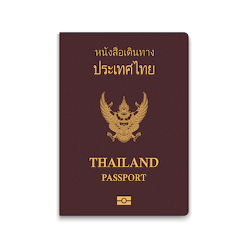
- หนังสือเดินทางประเทศไทย (Thailand Passport) หนังสือเดินทางเล่มปัจจุบัน จะต้องเหลืออายุการใช้งานเดินทางไป และกลับมีอายุไม่น้อยกว่า 6 เดือน หรือไม่น้อยกว่า 180วัน ก่อนวันหมดอายุ
- มีจำนวนหน้าคงเหลือ ไม่น้อยกว่า 3 หน้า เพื่อให้ทางสถานทูตประทับหน้าวีซ่า
(หากมีอายุไม่เพียงพอ กรุณาดำเนินการทำพาสปอร์ตเล่มใหม่ ก่อนจัดส่งให้กับเจ้าหน้าที่)
- สำหรับผู้เดินทางที่มีอายุต่ำกว่า 18 ปี หากรูปถ่ายที่ปรากฏบนหน้าแรกของหนังสือเดินทางไม่ตรงกับปัจจุบัน กรุณาทำการออกเล่มหนังสือเดินทางเล่มใหม่ เนื่องจาก ทางสถานทูตจะไม่รับพิจารณาคำขอของท่าน หากเล่มหนังสือเดินทางยังไม่ได้อัปเดทรูปถ่ายให้เป็นปัจจุบัน
*** หากพาสปอร์ตเล่มเก่าของท่าน เคยได้รับวีซ่าเชงเก้น อเมริกา และแคนาดา(กรุณาถ่ายสำเนาหน้าพาสปอร์ตเล่มเก่า และสำเนาหน้าวีซ่าที่เคยได้รับ จัดส่งให้กับทางบริษัทฯ) ***

2.รูปถ่ายสี จำนวน 3 ใบ (Photo)
- รูปถ่ายสี ขนาด 1.5 x 2 นิ้ว หรือ 3.5 x 4.5 เซ็นติเมตร จำนวน 3 รูป
- พื้นหลังต้องเป็นสีขาว เท่านั้น
- รูปถ่ายต้องถ่ายไว้ไม่เกิน 6 เดือน และ ต้องไม่ซ้ำกับรูปถ่ายที่เคยใช้ประกอบการยื่นคำร้องขอวีซ่าครั้งก่อน
- ต้องถ่ายหน้าตรง โดยไม่ปิดบังใบหน้า เปิดหน้าผาก เห็นคิ้ว และ ใบหูทั้งสองข้างอย่างชัดเจน
- ใบหน้าที่ปรากฏในรูปถ่ายต้องมีความสูงประมาณ 3 เซนติเมตร
- ในกรณีของสุภาพสตรีชาวมุสลิม อนุญาตให้สวมฮิญาบได้ แต่ต้องไม่ปิดบังใบหน้า และ ต้องเห็นโครงหน้าอย่างชัดเจน
- ต้องไม่สวมแว่นตา หรือ คอนแทคเลนส์ เพื่อให้เห็นดวงตาชัดเจน
- ห้ามยิ้มเห็นฟัน
- ห้ามสวมใส่ต่างหู สร้อยคอ หรือ เครื่องประดับใด ๆ ที่อยู่บริเวณใบหน้า และ ลำคอ
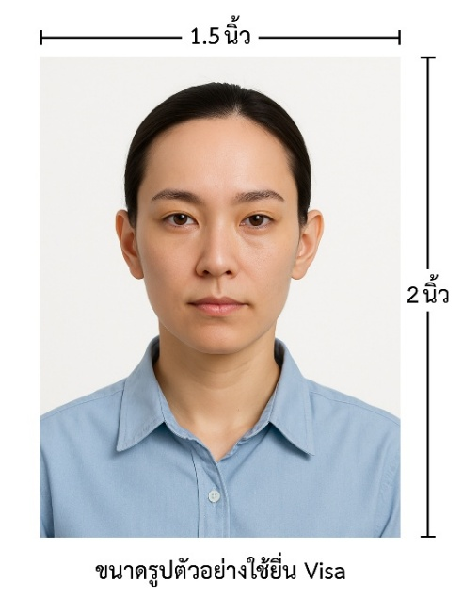

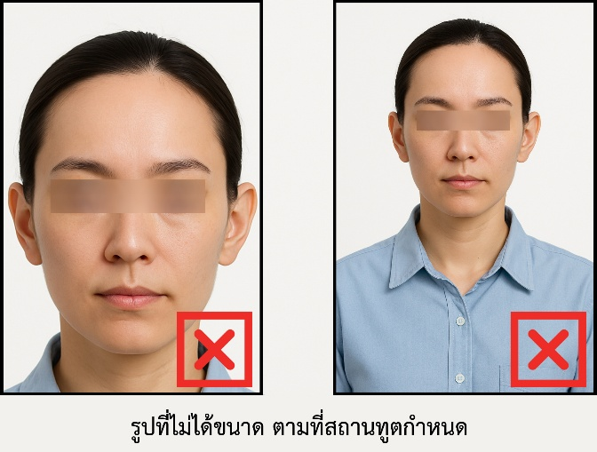

*** ห้ามขีดเขียน แม็ก หรือใช้คลิปลวดหนีบกระดาษ ซึ่งอาจส่งผลให้รูปถ่ายชำรุด และไม่สามารถใช้งานได้ ***

3.เอกสารส่วนตัว (Personal documents) ถ่ายสำเนาอย่างละ 1 ชุด
- สำเนาบัตรประชาชน 1 ชุด
- สำเนาสูติบัตร 1 ชุด (กรณีอายุต่ำกว่า 20 ปี )
- สำเนาทะเบียนบ้าน 1 ชุด
- สำเนาทะเบียนสมรส หรือ สำเนาทะเบียนหย่า 1 ชุด (ถ้ามี)
- สำเนาใบมรณะบัตร 1 ชุด (กรณีเป็นหม้าย)
- สำเนาใบเปลี่ยนชื่อ หรือ นามสกุล 1 ชุด (ถ้ามี)
- หลักฐานแสดงสถานะการทำงาน 1 ชุด

4.หนังสือยินยอมให้เดินทางออกนอกประเทศ (กรณีผู้เดินทางที่มีอายุต่ำกว่า 18 ปีบริบูรณ์)
ตามข้อกำหนด และ ระเบียบการเดินทางระหว่างประเทศ ผู้เดินทางที่มีอายุต่ำกว่า 18 ปีบริบูรณ์ หากไม่ได้เดินทางพร้อมกับบิดาหรือมารดา หรือ ไม่ได้เดินทางพร้อมกับทั้งสองฝ่าย จำเป็นต้องมีหนังสือยินยอมให้เดินทางออกนอกประเทศซึ่งลงนามโดยผู้ปกครอง หรือ ผู้มีอำนาจตามกฎหมาย โดยมีรายละเอียด ดังต่อไปนี้
- สำเนาทะเบียนบ้านของ บิดา และ มารดา ผู้ซึ่งมีอำนาจปกครองบุตรตามกฎหมาย
- สำเนาหนังสือเดินทางของ บิดา และ มารดา
- สำเนาทะเบียนสมรส / สำเนาทะเบียนหย่า / สำเนาใบมรณบัตร ของบิดา และ มารดา ผู้ซึ่งมีอำนาจปกครองบุตรตามกฎหมาย
หนังสือให้ความยินยอมให้บุตรเดินทางออกนอกประเทศ โดยมีรายละเอียด ดังต่อไปนี้
- กรณีผู้เดินทางที่มีอายุต่ำกว่า 18 ปี เดินทางไปกับ บิดาเพียงผู้เดียว จำเป็นต้องมีหนังสือรับรองยินยอมให้บุตรเดินทางออกนอกประเทศจากมารดา
- กรณีผู้เดินทางที่มีอายุต่ำกว่า 18 ปี เดินทางไปกับ มารดาเพียงผู้เดียว จำเป็นต้องมีหนังสือรับรองยินยอมให้บุตรเดินทางออกนอกประเทศจากบิดา
- กรณีผู้เดินทางที่มีอายุต่ำกว่า 18 ปี เดินทางกับ บุคคลที่สาม ที่มิใช่ บิดา หรือ มารดา จำเป็นต้องมีหนังสือรับรองยินยอมให้เดินทางกับบุคคลที่สาม พร้อมทั้งหนังสือยินยอม สนับสนุนค่าใช้จ่ายในการเดินทางที่กำหนด
- หนังสือยินยอมให้บุตรเดินทาง สามารถขอได้ที่สำนักงานเขต หรือ สำนักงานอำเภอในเขตพื้นที่ที่ท่านอาศัยอยู่ โดยจะต้องได้รับการลงนามรับรองและประทับตราจากนายอำเภอหรือผู้อำนวยการเขตอย่างถูกต้องตามกฎหมาย หลังจากนั้นให้นำหนังสือดังกล่าวไปยื่นขอรับรองนิติกรณ์ ณ กรมการกงสุล กระทรวงการต่างประเทศ ให้เรียบร้อย ก่อนนำส่งบริษัท
***(กรณีบิดา-มารดาหย่าร้างกัน จะต้องแนบสำเนาทะเบียนหย่า ที่มีการระบุชื่อผู้มีอำนาจปกครองบุตรอย่างชัดเจน)***
ในวันนัดหมายแสดงตัวยื่นคำร้องขอวีซ่า บิดา และ มารดา ซึ่งเป็นผู้มีอำนาจปกครองบุตรตามกฎหมาย จำเป็นต้องไปแสดงตัวพร้อมกับ บุตร/ธิดา ( ผู้เดินทาง ) และ ลงนามในเอกสารต่อหน้าเจ้าหน้าที่ผู้รับผิดชอบ

5.หลักฐานแสดงสถานะการทำงาน ถ่ายสำเนาอย่างละ 1 ชุด
- เจ้าของธุรกิจ ใช้หลักฐานทางการค้าประกอบการยื่นคำขอ ได้แก่ สำเนาใบทะเบียนการค้า ( พค.0403 ) หรือ ใบรับรองจากกรมพัฒนาธุรกิจการค้า ( DBD ) ซึ่งต้องมีอายุไม่เกิน 3 เดือน นับจากวันที่ยื่นคำขอวีซ่า
- พนักงานเอกชน และ ข้าราชการ ใช้หนังสือรับรองการทำงานเป็นภาษาอังกฤษ ( ฉบับจริง ) ซึ่งระบุ ตำแหน่ง เงินเดือน วันเริ่มงาน พร้อมประทับตราบริษัท และ ลงนามโดยผู้มีอำนาจอย่างชัดเจน โดยเอกสารดังกล่าวต้องมีอายุไม่เกิน 1 เดือน นับจากวันที่ยื่นคำขอวีซ่า
- นักเรียน / นักศึกษา ต้องใช้หนังสือรับรองสถานะการศึกษา ( ฉบับจริง ) เป็นภาษาอังกฤษ ซึ่งออกโดยสถานศึกษาที่กำลังศึกษาอยู่เท่านั้น โดยเอกสารดังกล่าวต้องมีอายุไม่เกิน 1 เดือน นับจากวันที่ยื่นคำขอวีซ่า
- แม่บ้าน ใช้สำเนาทะเบียนสมรส หรือ สำเนาใบมรณบัตร ( ในกรณีคู่สมรสถึงแก่กรรม ) พร้อมแนบหลักฐานทางการเงินของตนเอง หรือ ของคู่สมรส ในกรณีที่ไม่ได้เดินทางร่วมกันกับคู่สมรส จำเป็นต้องมีหนังสือรับรองค่าใช้จ่าย จากคู่สมรส โดยต้องระบุชื่อ–นามสกุลของคู่สมรส และ บุตร ซึ่งมีความสัมพันธ์ทางครอบครัวร่วมกันอย่างชัดเจน และ ต้องจัดทำจดหมายแนะนำตนเอง เป็นภาษาอังกฤษ ( กรุณาติดต่อเจ้าหน้าที่เพื่อขอรับตัวอย่างจดหมายแนะนำตนเอง )
- อาชีพอิสระ / ธุรกิจออนไลน์ ที่ไม่ได้จดทะเบียน / ผู้ประกอบอาชีพค้าขายรายย่อย ( พ่อค้า-แม่ค้า ) ต้องจัดทำจดหมายแนะนำตนเองเป็นภาษาอังกฤษ โดยระบุรายละเอียดเกี่ยวกับลักษณะงานที่ประกอบอยู่ในปัจจุบัน รวมถึงแหล่งที่มาของรายได้อย่างชัดเจน พร้อมแนบหลักฐาน หรือ เอกสารประกอบการพิจารณา อาทิ รูปถ่ายกิจการ สัญญาเช่า สัญญาซื้อขาย ใบเสร็จรับเงิน โฉนดที่ดิน หรือ หลักฐานอ้างอิงอื่น ๆ ที่เกี่ยวข้อง

6.หลักฐานทางการเงิน (เอกสารหลักฐานทางการเงินมีอายุไม่เกิน 7 – 15 วันทำการ โดยนับย้อนจากวันที่ท่านเข้ายื่นคำร้องขอวีซ่า) (1ชุด/ท่าน)
- ในกรณีที่ผู้เดินทางรับผิดชอบค่าใช้จ่ายด้วยตนเอง จำเป็นต้องจัดเตรียมเอกสารประกอบ ดังต่อไปนี้
- หนังสือรับรองฐานะทางการเงินจากธนาคาร ( Bank Guarantee ) ชื่อและนามสกุลต้องสะกดเป็นภาษาอังกฤษถูกต้องตรงตามหน้าพาสปอร์ต หนังสือรับรองจากธนาคารโดยการออกหนังสือรับรองดังกล่าว กรุณาระบุคำว่า "To Whom It May Concern" แทนการระบุชื่อสถานทูต (กรุณาสะกดชื่อให้ตรงกับหน้าพาสปอร์ตและหมายเลขบัญชีเล่มเดียวกับสำเนาที่ท่านจะใช้ยื่นวีซ่า) ระบุสกุลเงินที่ลูกค้าเดินทางเช่น ไปยุโรป ระบุ สกุลเงินยูโร (Euro), สวิส ระบุ สกุลเงินฟรังก์สวิส (CHF) , อเมริกา ระบุสกุลเงินดอลลาร์ (USD), อังกฤษ ระบุสกุลเงินปอนด์ (GBP) เป็นต้น Bank Guarantee จากธนาคาร (มีอายุ 1 เดือน)
- หนังสือแสดงการเคลื่อนไหวทางบัญชี ( Bank Statement ) ( ฉบับจริง ) ของบัญชีเงินฝากออมทรัพย์ย้อนหลัง 6 เดือน บัญชีเงินฝากควรมีรายการเคลื่อนไหวอย่างสม่ำเสมอ และ มียอดเงินคงเหลือไม่น้อยกว่า 100,000 บาท แต่ในกรณีที่ยอดเงินในบัญชีออมทรัพย์มีไม่ถึง 6 หลัก สามารถแนบ Statement บัญชีออมทรัพย์อื่นๆเพิ่มเติมได้ (ทางสถานทูตรับพิจารณาเฉพาะ บัญชีเงินฝากออมทรัพย์ ไม่รับพิจารณาบัญชีกระแสรายวัน บัญชีของสหกรณ์ หรือบัญชีเงินฝากประจำ)

7.ในกรณีที่ผู้เดินทาง(ไม่ได้รับผิดชอบค่าใช้จ่ายด้วยตนเอง)จำเป็นต้องจัดเตรียมเอกสารประกอบ ดังต่อไปนี้
(สำหรับผู้เดินทางที่มีอายุ 18 ปีบริบูรณ์ขึ้นไป จำเป็นต้องแสดงเอกสารทางการเงินของตนเอง เพื่อประกอบการพิจารณาการขอวีซ่า แม้ว่าจะมีบุคคลอื่นเป็นผู้สนับสนุนค่าใช้จ่ายในการเดินทางก็ตาม)
- หนังสือรับรองฐานะทางการเงินจากธนาคาร ( Bank Guarantee ) เพื่อแสดงการสนับสนุนค่าใช้จ่ายในการเดินทางให้แก่บุคคลอื่น โดยการออกหนังสือรับรองดังกล่าว กรุณาระบุคำว่า "To Whom It May Concern" แทนการระบุชื่อสถานทูต พร้อมต้องระบุชื่อเจ้าของบัญชีผู้ให้การสนับสนุน และชื่อผู้ยื่นขอวีซ่า เป็นภาษาอังกฤษ ให้ตรงตามข้อมูลในหนังสือเดินทางเล่มปัจจุบัน ของแต่ละบุคคล ระบุสกุลเงินที่ลูกค้าเดินทางเช่น ไปยุโรป ระบุ สกุลเงินยูโร (Euro), สวิส ระบุ สกุลเงินฟรังก์สวิส (CHF) , อเมริกา ระบุสกุลเงินดอลลาร์ (USD), อังกฤษ ระบุสกุลเงินปอนด์ (GBP) เป็นต้น
Bank Guarantee จากธนาคาร (มีอายุ 1 เดือน)
- หนังสือแสดงการเคลื่อนไหวทางบัญชี ( Bank Statement ) ( ฉบับจริง ) ของบัญชีเงินฝากออมทรัพย์ย้อนหลัง 6 เดือน บัญชีเงินฝากควรมีรายการเคลื่อนไหวอย่างสม่ำเสมอ และ มียอดเงินคงเหลือไม่น้อยกว่า
100,000 บาท แต่ในกรณีที่ยอดเงินในบัญชีออมทรัพย์มีไม่ถึง 6 หลัก สามารถแนบ Statement บัญชีออมทรัพย์อื่นๆเพิ่มเติมได้ (ทางสถานทูตรับพิจารณาเฉพาะ บัญชีเงินฝากออมทรัพย์ ไม่รับพิจารณาบัญชีกระแสรายวัน บัญชีของสหกรณ์ หรือบัญชีเงินฝากประจำ)
- จดหมายรับรองจากผู้ให้การสนับสนุน ผู้ให้การสนับสนุนจำเป็นต้องจัดทำจดหมายชี้แจง เป็นภาษาอังกฤษ โดยระบุ ความสัมพันธ์ระหว่างผู้ให้การสนับสนุนกับผู้ร้องขอวีซ่า รวมถึง วัตถุประสงค์ของการให้การสนับสนุน และ ช่วงวันเดินทางตามแผนการท่องเที่ยวหรือโปรแกรมทัวร์ อย่างชัดเจน
***ทั้งนี้ ผู้เดินทางต้องดำเนินการอัพเดตยอดเงินล่าสุดในสมุดบัญชี ภายใน 7 วันก่อนวันนัดหมายเพื่อสแกนลายนิ้วมือและยื่นคำร้องขอวีซ่า (ต้องมีตราประทับ เจ้าหน้าที่ และลายเซ็นทุกแผ่น)***

หนังสือรับรองบัญชีธนาคาร และรายการเดินบัญชี (บัญชีออมทรัพย์)
เอกสารหนังสือรับรองบัญชีธนาคาร (Bank Guarantee) และรายการเดินบัญชี (Bank Statement) ต้องเป็นบัญชีประเภทออมทรัพย์ ซึ่งออกโดยธนาคารเท่านั้น โดยจะต้องมี การสะกดชื่อ-นามสกุลเป็นภาษาอังกฤษให้ตรงตามหน้าหนังสือเดินทางฉบับปัจจุบัน ที่ใช้ยื่นขอวีซ่า
***เอกสารทั้งสองฉบับจะต้องมี ลายเซ็นเจ้าหน้าที่ธนาคาร และ
ตราประทับรับรองจากธนาคาร อย่างเป็นทางการ เท่านั้น***
หมายเหตุ: ห้ามดำเนินการจัดเตรียมหรือขอเอกสารจากธนาคาร และหน่วยงานที่ทำงาน จนกว่าจะได้รับแจ้งกำหนดการนัดหมายยื่นวีซ่าจากทางบริษัทฯ เพื่อให้เอกสารทั้งหมดมีความถูกต้องและเป็นปัจจุบัน ตามระยะเวลาที่สถานทูตกำหนดเนื่องจากเอกสารบางประเภทมีอายุการใช้งานเพียง 7 – 15 วันทำการ
(นับย้อนจากวันที่ท่านแสดงตัวยื่นคำร้องขอวีซ่า)
หากดำเนินการก่อนทราบกำหนดการ อาจส่งผลให้ เอกสารหมดอายุ และ ไม่สามารถนำไปใช้ประกอบการยื่นวีซ่าได้

คำแนะนำ
- เพื่อประโยชน์ในการยื่นคำร้องขอวีซ่า
ขอความกรุณาผู้สมัครกรอกแบบฟอร์มสำหรับการยื่นวีซ่าโดยระบุข้อมูลให้ถูกต้องและตรงตามความเป็นจริงทุกประการ ทั้งนี้ บริษัทฯ จำเป็นต้องจัดส่งข้อมูลดังกล่าวให้กับทางสถานทูตเพื่อประกอบการพิจารณาอนุมัติวีซ่า และไม่สามารถดำเนินการกรอกข้อมูลส่วนบุคคลหรือประวัติแทนผู้สมัครได้
หากสถานทูตตรวจพบว่าข้อมูลที่ท่านให้ไว้เป็นเท็จ หรือไม่ตรงกับความเป็นจริง อาจส่งผลให้ท่านถูกปฏิเสธการออกวีซ่า หรือทำให้กระบวนการพิจารณาเอกสารล่าช้าออกไปอย่างมีนัยสำคัญ
- ข้อพึงระวังในการให้ข้อมูลประกอบการยื่นวีซ่า
การบิดเบือนข้อเท็จจริงไม่ว่าประการใด อาจส่งผลให้ท่านถูกระงับสิทธิ์ในการเดินทางเข้าประเทศในกลุ่มเชงเก้นเป็นการถาวร ทั้งนี้ แม้ท่านจะไม่ได้รับการอนุมัติวีซ่า ค่าธรรมเนียมที่ชำระให้แก่สถานทูตจะไม่สามารถขอคืนได้ในทุกกรณี
- ในกรณีที่ท่านถูกปฏิเสธวีซ่า และมีความประสงค์จะยื่นคำร้องขอวีซ่าใหม่ ผู้สมัครจะต้องชำระค่าธรรมเนียมการยื่นวีซ่าใหม่ในทุกครั้ง โดยไม่สามารถนำค่าธรรมเนียมเดิมมาใช้ซ้ำหรือขอคืนได้
- การติดต่อจากสถานทูตและการสัมภาษณ์เพิ่มเติม
ในบางกรณี สถานทูตอาจมีการโทรศัพท์สอบถามข้อมูล หรือสุ่มเรียกผู้สมัครบางท่านเข้ารับการสัมภาษณ์เพิ่มเติม ทั้งนี้ บริษัทฯ ใคร่ขอความร่วมมือจากท่านในการเข้ารับการสัมภาษณ์ตามวันและเวลาที่สถานทูตกำหนด โดยขอให้ท่านแต่งกายสุภาพในวันนัดหมายดังกล่าว ระหว่างระยะเวลาการพิจารณาคำร้องขอวีซ่า (ประมาณ 15 วันทำการ) สถานทูตอาจติดต่อผู้สมัครโดยตรงผ่านทางโทรศัพท์ เพื่อสอบถามข้อมูลเพิ่มเติมหรือขอเอกสารประกอบเพิ่มเติม กรุณารับสายจากหมายเลขโทรศัพท์ที่ไม่รู้จัก ซึ่งอาจเป็นหมายเลขจากสถานทูต ทั้งนี้ หากไม่สามารถติดต่อท่านได้ อาจส่งผลให้สถานทูตยุติการพิจารณาคำร้องของท่าน และมีความเป็นไปได้ที่ท่านจะถูกปฏิเสธการออกวีซ่า

เพื่อความสะดวกในการยื่นวีซ่า กรุณาจัดเตรียมเอกสารให้สมบูรณ์

